UNIVERSIDAD DE CARTAGENA
FACULTAD DE INGENIERÍAS
PROGRAMA DE INGENIERÍA DE SISTEMAS
SEMINARIO TALLER CREACIÓN DE EMPRESAS
TALLER No. 1
ESTUDIO DE MERCADOS
KAZEGAMI RESTAURANTE
“El espíritu de la brisa marina”: restaurante de cocina japonesa en Cartagena de Indias con técnica 100 % japonesa e insumos locales de la pesca artesanal del Caribe y de los agricultores de Bolívar
Presentado a:
Profesora Carla del Carmen de Ávila Altamiranda
cdeavilaa@unicartagena.edu.co
Integrantes:
Adrian Alberto Angulo Melgarejo
Samuel David Molina Romero
Edwin Esteban Cañas Jurado
Alejandro Jose Vergara Parra
Carlos Arturo Rodriguez Cochero
Cartagena de Indias, 25 de octubre de 2026

Contenido
Haga clic derecho → Actualizar campo para ver la tabla de contenido.

Introducción
Este documento desarrolla el Estudio de Mercados de KAZEGAMI RESTAURANTE siguiendo la estructura del Taller No. 1 del Seminario Taller Creación de Empresas y el marco metodológico de la formulación y evaluación de proyectos (Miranda, 2005; Sapag Chain y Sapag Chain, 2014). El estudio combina información primaria —una encuesta de mercado aplicada a 106 personas entre el 23 y el 24 de octubre de 2026— con información secundaria del DANE, Migración Colombia, Corpoturismo, ACODRES y el SIPSA.
Por decisión del equipo y con base en los resultados reales de la encuesta, el portafolio que se analiza en las fichas técnicas, costos, precios y proyecciones se concentra únicamente en los tres platos más frecuentados: Rollos de sushi, Ramen y Tempura.
Tabla 1. Cómo leer este documento
Elemento | Convención
Moneda | Pesos colombianos (COP) de octubre de 2026. Precios de venta con impoconsumo (8 %) incluido.
Año base y horizonte | Año base 2026; proyecciones 2027-2031 (5 años) a precios constantes.
Datos primarios | Encuesta Kazegami: 106 respuestas, 31 variables. Cifras exactas en el archivo datos/RESUMEN_ENCUESTA.md.
Supuestos | Todo supuesto del equipo se marca como tal y se resume en el Anexo A.
Portafolio analizado | Top 3 de la encuesta: Rollos de sushi (61 menciones), Ramen (40) y Tempura (35).

1. Nombre del proyecto
KAZEGAMI RESTAURANTE — “El espíritu de la brisa marina”. El nombre une dos palabras japonesas: kaze (風, viento o brisa) y kami (神, espíritu). Expresa la propuesta del negocio: la técnica de la cocina japonesa aplicada a los productos del mar Caribe y del campo de Bolívar, servida en Cartagena de Indias.
Tabla 2. Ficha resumen ejecutiva del proyecto
Aspecto | Descripción
Nombre comercial | KAZEGAMI RESTAURANTE
Lema | El espíritu de la brisa marina
Actividad económica | Expendio a la mesa de comidas preparadas (CIIU 5611)
Tipo de proyecto | Privado, generador de ingresos, de servicio (restaurante a la carta con barra de sushi)
Ubicación propuesta | Cartagena de Indias, barrio Manga (resultado de la microlocalización del Estudio Técnico)
Propuesta de valor (Canvas) | Del mar directo al plato: técnica 100 % japonesa con ingredientes locales; experiencia 100 % en el local (barra de sushi, ambiente sereno, servicio cercano); opciones vegetarianas
Portafolio analizado | 1. Rollos de sushi · 2. Ramen · 3. Tempura
Segmentos | Residentes adultos de Cartagena con capacidad de pago, turistas nacionales y extranjeros, ejecutivos (menú de mediodía)
Canales | Restaurante físico (único punto), Instagram, TikTok, WhatsApp, Google Maps y TripAdvisor
Socios clave | Pesca artesanal (Bazurto y Mercado del Mar), agricultores de Bolívar, importadores de insumos japoneses, hoteles y agencias turísticas
Aceptación en la encuesta | 96,2 % consume o probaría comida japonesa; 82,9 % califica el concepto como atractivo o muy atractivo
Fuente: Modelo Canvas Kazegami y encuesta de mercado (n = 106).
Tabla 3. Modelo Canvas de Kazegami (síntesis)
Bloque | Contenido
Segmento de clientes | Turismo gastronómico de clase alta, enfocado principalmente en empresarios de alto nivel; residentes que buscan una experiencia japonesa auténtica
Propuesta de valor | Del mar directo al plato, técnica 100 % japonesa con ingredientes locales; opciones vegetarianas y veganas; experiencia 100 % en el local
Canales | Restaurante físico (único punto en Cartagena); Instagram, TikTok y WhatsApp; Google Maps y TripAdvisor
Relación con clientes | Atención personalizada en mesa y barra; programa de fidelización; reservas por WhatsApp e Instagram; reseñas y encuestas de satisfacción
Fuentes de ingreso | Venta a la carta (almuerzo y cena); menú ejecutivo de mediodía; experiencia omakase por reserva; bebidas (sake, té, cervezas japonesas, cocteles); eventos privados
Recursos clave | Local con barra de sushi a la vista; chef sushiman y equipo; cocina equipada y refrigeración; marca y recetario; sistema POS y reservas
Actividades clave | Preparación diaria de sushi y ramen; control de calidad y cadena de frío; servicio en sala y barra; compras, inventario y reservas; contenido y pauta en redes
Socios clave | Pesca artesanal (Bazurto, Mercado del Mar); importadores de insumos japoneses; agricultores de Bolívar; escuelas de gastronomía; proveedores de empaques y medios de pago; hoteles y agencias turísticas
Estructura de costos | Arriendo y servicios; nómina; insumos, pescado fresco y cadena de frío; importación de productos japoneses; adecuación, equipos y mantenimiento; marketing, licencias, seguros e impuestos
Fuente: Kazegami_Modelo_Canvas.pdf (equipo de trabajo, 2026).
Ámbito y motivación. El mercado es local (zona urbana de Cartagena de Indias), con un componente de turismo nacional e internacional. La motivación es atender una demanda que la encuesta muestra como insatisfecha en precio y porción: el 67,0 % de los encuestados señala los precios altos como lo que menos le gusta de los restaurantes japoneses de la ciudad y el 43,4 % las porciones pequeñas (sección 5.1).

2. Objetivos
El estudio de mercado busca determinar la cantidad de platos que la población de Cartagena estaría dispuesta a consumir a los precios propuestos y decidir, con esa base, si existe espacio comercial para KAZEGAMI RESTAURANTE.

2.1 Objetivo general del estudio de mercados
Determinar la existencia de una demanda insatisfecha suficiente, a precios sostenibles, para un restaurante de cocina japonesa con técnica tradicional e insumos locales que ofrezca Rollos de sushi, Ramen y Tempura en Cartagena de Indias durante el periodo 2027-2031.

2.2 Objetivos específicos del estudio de mercados
- Identificar y caracterizar los tres platos del portafolio (Rollos de sushi, Ramen y Tempura): usos, usuarios, presentación, composición, sustitutos, complementarios, clasificación y marco legal.
- Cuantificar la demanda actual de los tres platos en Cartagena a partir de la encuesta (106 respuestas) y de la población y el turismo de la ciudad, considerando la capacidad de pago.
- Analizar las condiciones que afectan el consumo y proyectar la demanda a cinco años en tres escenarios.
- Definir los segmentos, el mercado meta y la zona de influencia del restaurante.
- Caracterizar la oferta actual (competencia y proveedores), proyectarla a cinco años y calcular la demanda insatisfecha.
- Fijar el precio de cada plato combinando costo, competencia y disposición de pago.
- Diseñar la estrategia de comercialización: almacenamiento, transporte, presentación, medios de pago, canales y promoción.
Tabla 4. Matriz de alcance y metodología del estudio de mercado
Objetivo específico | Método / herramienta | Fuente | Resultado esperado (sección)
1. Identificar el producto | Fichas técnicas y tablas comparativas | Canvas, recetas estándar, normatividad | Sección 3
2. Demanda actual | Embudo de mercado (población × capacidad de pago × frecuencia × participación del Top 3) | Encuesta n = 106; DANE; Migración Colombia | Sección 4.1
3. Condiciones y proyección | Análisis de factores; proyección geométrica en 3 escenarios | DANE, SMMLV 2026, ACODRES, encuesta | Secciones 4.2 y 4.3
4. Área de mercado | Segmentación por perfil y zona; análisis de zonas votadas | Encuesta (preguntas de zona, edad, ocasión) | Sección 4.4
5. Oferta y balance | Matriz de competidores; proyección de la oferta; demanda insatisfecha | Tripadvisor, La Carta, Agenda Colombia, ACODRES | Sección 5
6. Precio | Costo + margen contrastado con competencia y disposición de pago | Recetas estándar, SIPSA, encuesta | Sección 6
7. Comercialización | Tablas operativas y plan de medios | Encuesta (canales, reservas), Canvas | Sección 7
Tabla 5. Alcance del estudio
Dimensión | Alcance
Geográfico | Zona urbana de Cartagena de Indias (Bolívar), con énfasis en Centro Histórico, Manga, Bocagrande y Getsemaní
Temporal | Diagnóstico 2024-2026 y proyección 2027-2031
Producto | Rollos de sushi, Ramen y Tempura (Top 3 de la encuesta). Bebidas, omakase y menú ejecutivo se mencionan como complementarios
Unidad de análisis | El plato servido (unidad de demanda y de oferta) y el comensal
Población objetivo | Adultos residentes en Cartagena con capacidad de pago y turistas que visitan la ciudad

3. Identificación del bien o servicio
Kazegami es un servicio de restaurante a la mesa cuyo producto central son tres platos japoneses. La elección de esos tres platos no es arbitraria: proviene de la pregunta “¿Qué platos son más frecuentados por ti?” de la encuesta (selección múltiple), en la que los Rollos de sushi (61 menciones), el Ramen (40) y la Tempura (35) ocupan los tres primeros lugares y concentran el 77,7 % de las 175 menciones a platos concretos.
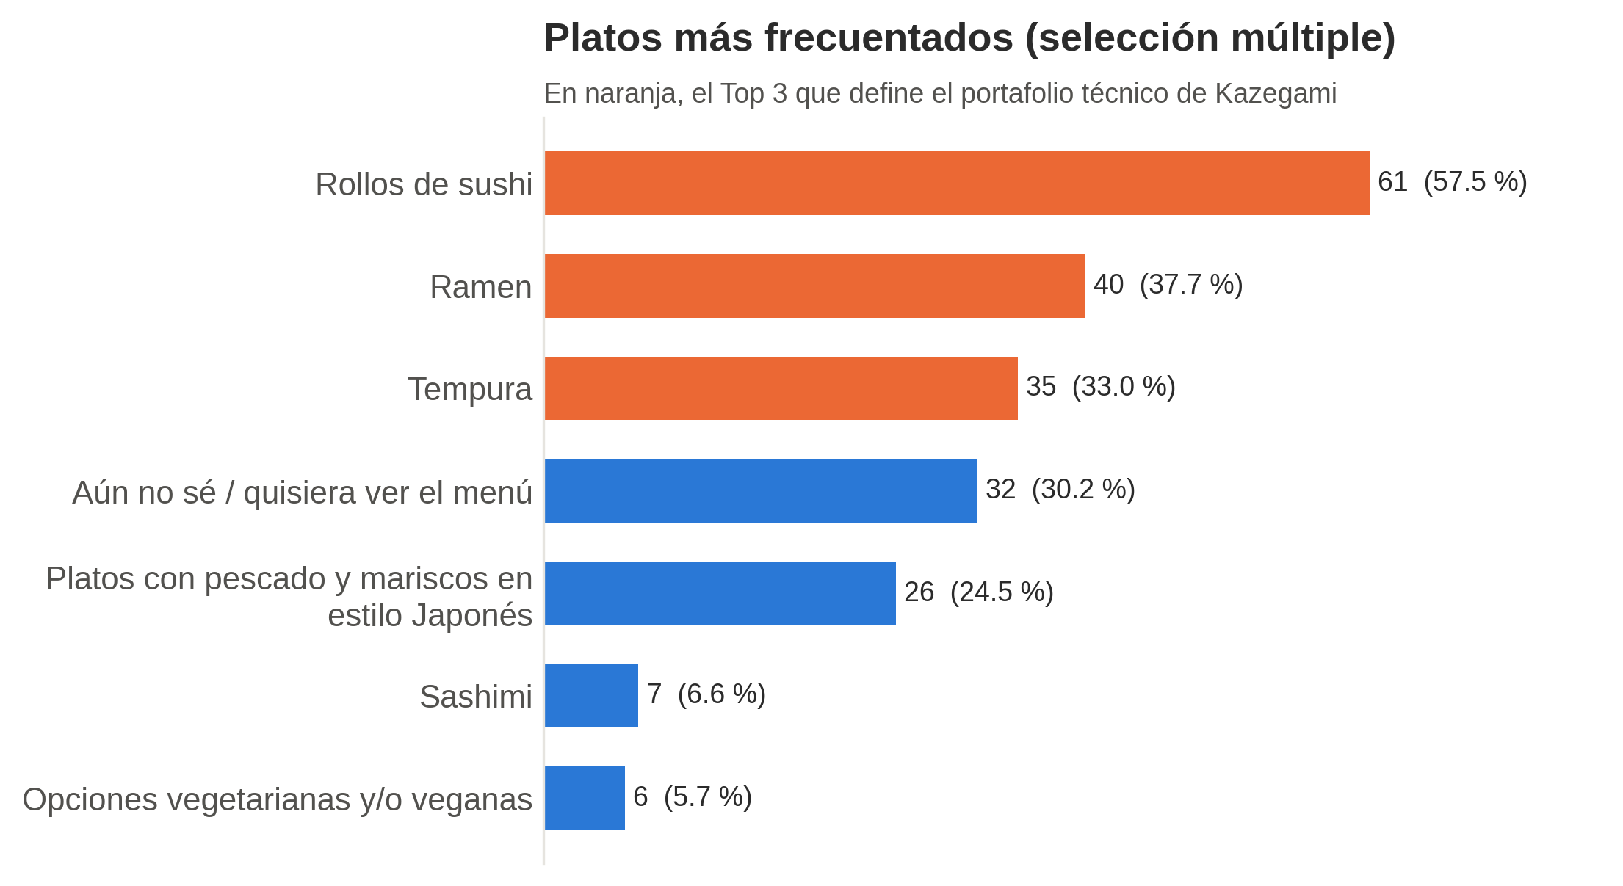
Figura 1. Platos más frecuentados por los encuestados (en naranja, el Top 3 que define el portafolio)
Fuente: Encuesta de mercado Kazegami (n = 106), octubre de 2026. Elaboración propia.
Tabla 6. Justificación del portafolio: Top 3 de la encuesta
Puesto | Plato | Menciones | % de encuestados | Peso en el portafolio | Decisión
1 | Rollos de sushi | 61 | 57,5 % | 44,9 % | Se incluye
2 | Ramen | 40 | 37,7 % | 29,4 % | Se incluye
3 | Tempura | 35 | 33,0 % | 25,7 % | Se incluye
— | Platos de pescado y mariscos estilo japonés | 26 | 24,5 % | — | Se descarta del análisis técnico y de costos
— | Sashimi | 7 | 6,6 % | — | Se descarta
— | Opciones vegetarianas y/o veganas | 6 | 5,7 % | — | Se descarta como plato (se ofrece variante vegetariana del rollo)
— | Aún no sé, quisiera ver el menú | 32 | 30,2 % | — | No es un plato
Fuente: Encuesta de mercado Kazegami (n = 106), octubre de 2026. Elaboración propia.
El portafolio técnico, de insumos, costos y precios del proyecto se enfoca exclusivamente en el Top 3 ganador. Los demás platos quedan fuera de este estudio y podrán evaluarse después con datos de venta reales.

3.1 Usos
Tabla 7. Usos del servicio y de cada plato
Plato | Uso principal (necesidad que satisface) | Ocasión de consumo (encuesta) | Momento del día
Rollos de sushi | Alimentación y experiencia gastronómica para compartir; producto insignia de la barra | Salida con amigos (41,5 %), cena en pareja (25,5 %) | Almuerzo y cena
Ramen | Plato fuerte individual, reconfortante y completo (proteína + carbohidrato + caldo) | Salida con amigos, plan en familia (17,9 %) | Almuerzo (menú ejecutivo) y cena
Tempura | Entrada para compartir o plato principal ligero; acompañante natural del sushi | Celebraciones (8,5 %), cenas en pareja | Almuerzo y cena
Servicio en el local | Experiencia cultural japonesa: barra a la vista, ambiente sereno, atención cercana | Todas | 12:00-15:00 y 18:00-22:30
Fuente: Encuesta (pregunta de ocasión, n = 106) y Canvas.

3.2 Usuarios
Tabla 8. Segmentación de usuarios
Segmento | Perfil | Evidencia de la encuesta | Motivo y ritual de compra
1. Adultos jóvenes residentes (18-35 años) | Estudiantes universitarios y profesionales jóvenes de estratos 3 a 6 | 86,8 % de la muestra tiene 18-25 años; 41,5 % sale a comer con amigos | Buscan precio justo y porción generosa; descubren por Instagram/TikTok; reservan por WhatsApp
2. Parejas y familias residentes | Hogares de ingresos medios y altos de Manga, Bocagrande, Crespo, Pie de la Popa y Zona Norte | 25,5 % cena en pareja; 17,9 % plan en familia | Ocasión especial; valoran frescura (90,5 %) y atención (90,5 %)
3. Turistas nacionales y extranjeros | Visitantes de clase media-alta y alta; segmento principal del Canvas | 15,1 % de la muestra visita o quiere visitar Cartagena; 866.264 turistas extranjeros en 2025 | Buscan experiencia auténtica; usan Google Maps, TripAdvisor y recomendación del hotel
4. Ejecutivos y empresarios | Profesionales que almuerzan cerca del trabajo o atienden clientes | 51,9 % pagaría $20.000-$30.000 por un menú ejecutivo | Rapidez al mediodía; reunión de negocios; experiencia omakase por reserva
Fuente: Encuesta (n = 106); Migración Colombia vía El Universal (2026); Canvas.
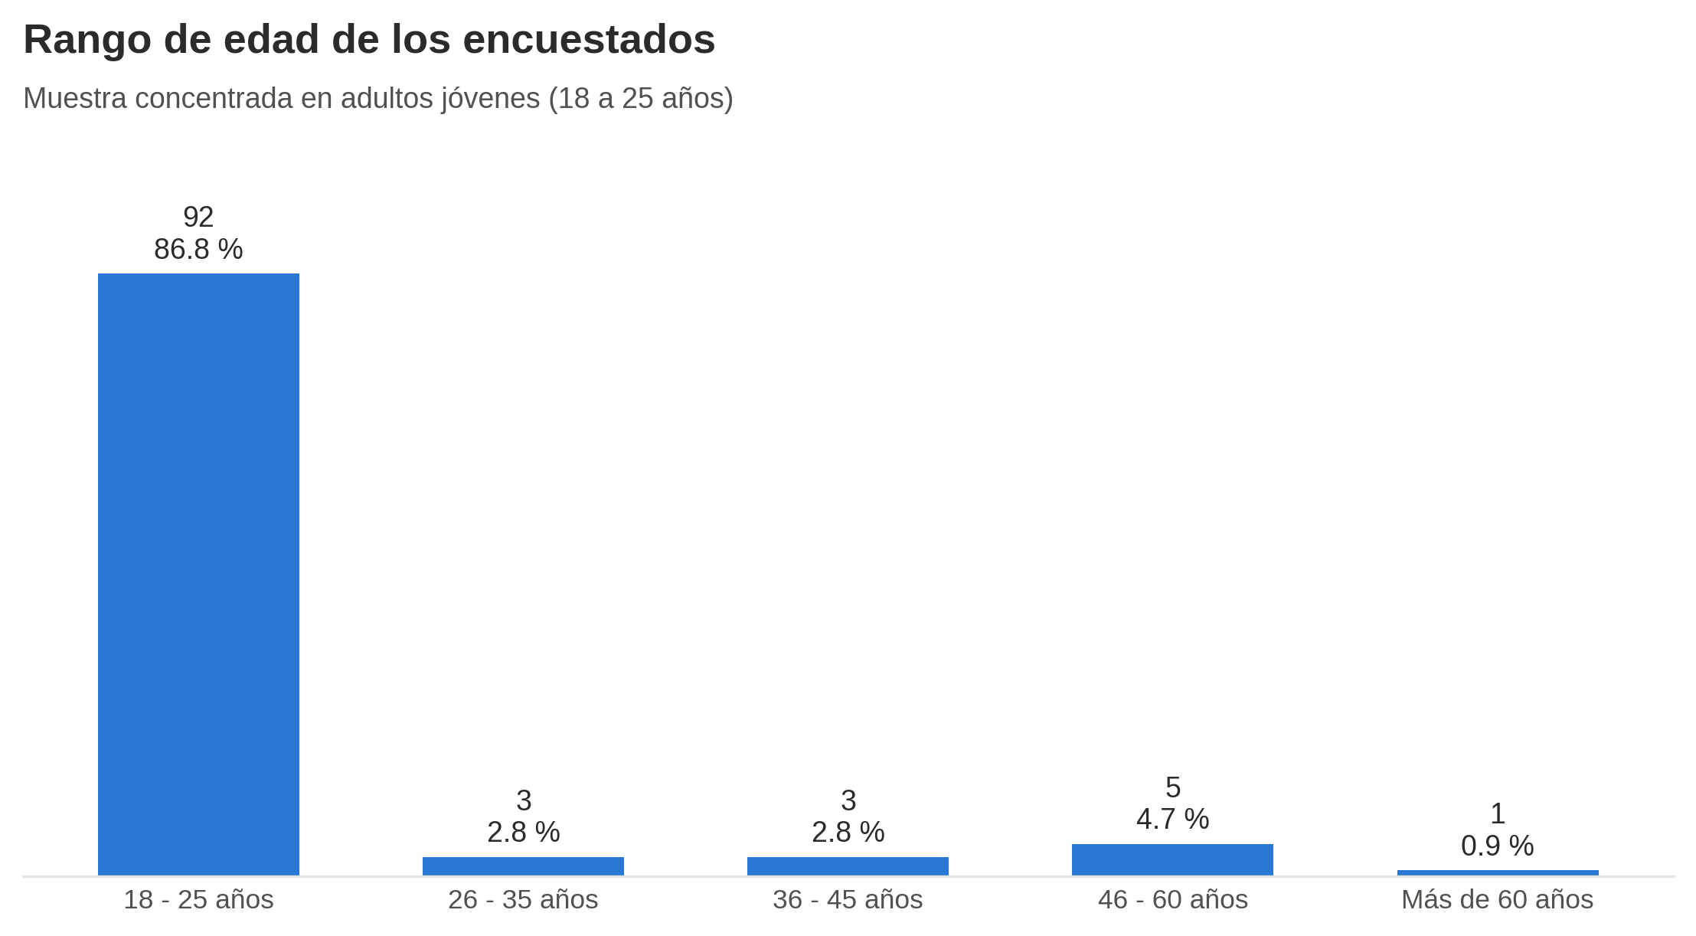
Figura 2. Rango de edad de los encuestados
Fuente: Encuesta de mercado Kazegami (n = 106), octubre de 2026. Elaboración propia.
Lectura. La muestra es mayoritariamente joven y residente (84,0 % vive en Cartagena). Por eso la demanda se estima con la población adulta de la ciudad y se complementa con el turismo, que es el segmento prioritario del Canvas y que la encuesta capturó solo parcialmente.

3.3 Presentación, 3.4 Composición y 3.5 Características físicas
Las fichas técnicas de los tres platos resumen su presentación (cómo llega al cliente), su composición (ingredientes) y sus características físicas.
Tabla 9. Ficha técnica comparativa de los 3 platos
Atributo | 1. Rollos de sushi | 2. Ramen | 3. Tempura
3.3 Presentación | Rollo (maki / uramaki) de 8 piezas, ≈ 260 g, servido en plato rectangular de cerámica con wasabi, gari y soya | Bowl de cerámica de 1,2 L con ≈ 650 ml de caldo, fideo, chashu, huevo marinado y toppings; servido con cuchara renge y palillos | Porción mixta de 5 langostinos y vegetales de temporada (≈ 220 g), en plato con rejilla, salsa tentsuyu y daikon rallado
3.4 Composición | Arroz japonés sazonado (shari), alga nori, atún aleta amarilla de pesca artesanal, langostino del Caribe, aguacate de Montes de María, pepino, mango, queso crema, ajonjolí | Caldo de huesos de cerdo y pollo (10-12 h), tare de soya/miso, fideo alcalino, panceta chashu, huevo ajitama, cebollín, brotes, nori, aceite de ajonjolí | Langostino del Caribe, berenjena, ahuyama, batata y cebolla de Bolívar, batido de harina para tempura con agua helada, aceite vegetal, salsa tentsuyu (dashi, soya, mirin)
3.5 Características físicas | Piezas cilíndricas de 3-3,5 cm de diámetro; arroz a 30-35 °C y pescado a 2-4 °C al servir; textura firme y fresca | Plato caliente servido a ≥ 75 °C; caldo opaco y untuoso; fideo firme (al dente) | Rebozado ligero, crocante y de color dorado claro; fritura a 170-180 °C durante 2-3 minutos
Conservación / perecibilidad | Plato frío de preparación al momento en la barra de sushi; perecedero (consumo inmediato, < 30 min) | Plato caliente; el caldo se prepara por lotes y se conserva refrigerado; el bowl se ensambla al momento | Plato caliente frito al momento; pierde crocancia después de 10 min
Porción | 8 piezas (≈ 260 g) | ≈ 650 ml (≈ 550 g) | ≈ 220 g
Tiempo de preparación al pedido | 6-8 min | 4-5 min (caldo previo) | 5-7 min
Alérgenos a informar | Pescado, crustáceos, soya, ajonjolí, lácteos | Gluten, soya, huevo, ajonjolí | Crustáceos, gluten, huevo, soya
Variante vegetariana | Rollo de vegetales y mango | Ramen de miso y hongos | Tempura solo vegetales
Fuente: Recetas estándar del equipo (ver Estudio Técnico, sección 6).
Tabla 10. Composición por porción (receta estándar resumida)
Plato | Proteína | Base | Vegetales / frutas | Condimentos y salsas
Rollos de sushi | Atún aleta amarilla 45 g + langostino 25 g | Arroz japonés 120 g + 1 lámina de nori | Aguacate 30 g, pepino 20 g, mango 15 g | Vinagre de arroz, soya, wasabi, gari, salsas de la casa, queso crema
Ramen | Chashu de cerdo 60 g + 1 huevo | Fideo alcalino 120 g + caldo de huesos 250 g | Cebollín, brotes de soya/maíz, ajo y jengibre | Miso, soya, mirin, aceite de ajonjolí, ½ nori
Tempura | Langostino 120 g (5 unidades) | Harina para tempura 50 g + fécula 15 g + ½ huevo | Berenjena, ahuyama, batata y cebolla 100 g; daikon 20 g | Dashi, soya, mirin (tentsuyu)

3.6 Producto
Tabla 11. Portafolio de producto enfocado en el Top 3
Línea | Producto en carta | Rol en el portafolio | Participación esperada en ventas de platos | Precio de venta
Barra de sushi | Rollos de sushi (rollo Kazegami, rollo de atún, rollo de langostino, rollo vegetariano) | Producto insignia y diferenciador (barra a la vista) | 44,9 % | $40.000
Cocina caliente | Ramen (tonkotsu-miso de la casa; versión vegetariana) | Plato fuerte; base del menú ejecutivo de mediodía | 29,4 % | $38.000
Cocina caliente | Tempura (mixta de langostino y vegetales; solo vegetales) | Entrada para compartir o plato ligero | 25,7 % | $34.000
Fuente: Participación según el peso de cada plato dentro del Top 3 de la encuesta.
Clasificación económica del producto. Es un bien de consumo final, perecedero, de compra frecuente/ocasional y no indispensable (bien normal, cuya demanda crece con el ingreso). Se vende como servicio en el local, sin domicilios, de acuerdo con la propuesta “experiencia 100 % en el local” del Canvas.

3.7 Sustitutos y 3.8 Complementarios
Tabla 12. Bienes sustitutos con precios promedio en Cartagena
Sustituto | Tipo de sustitución | Precio promedio por plato (COP) | Preferencia en la encuesta
Sushi y comida japonesa de otros restaurantes | Directo | $32.000 - $55.000 por rollo | 4,7 % elige comida japonesa/asiática como opción habitual
Cocina nikkei y peruana (ceviches, tiraditos) | Cercano | $38.000 - $60.000 | 10,4 % elige comida internacional
Comida de mar típica (pescado frito, cazuela) | Cercano | $40.000 - $70.000 | 14,2 % elige comida de mar
Comida asiática no japonesa (wok, arroz chino) | Cercano | $28.000 - $45.000 | —
Comida rápida (hamburguesas, pizza) | Lejano (misma ocasión de salida) | $22.000 - $38.000 | 38,7 % elige comida rápida
Comida típica o local (corrientazo, fritos) | Lejano | $15.000 - $30.000 | 29,2 % elige comida típica
Fuente: Encuesta (n = 106); rangos de precio de referencia estimados por el equipo con cartas digitales de Cartagena (oct. 2026), a verificar con visita.
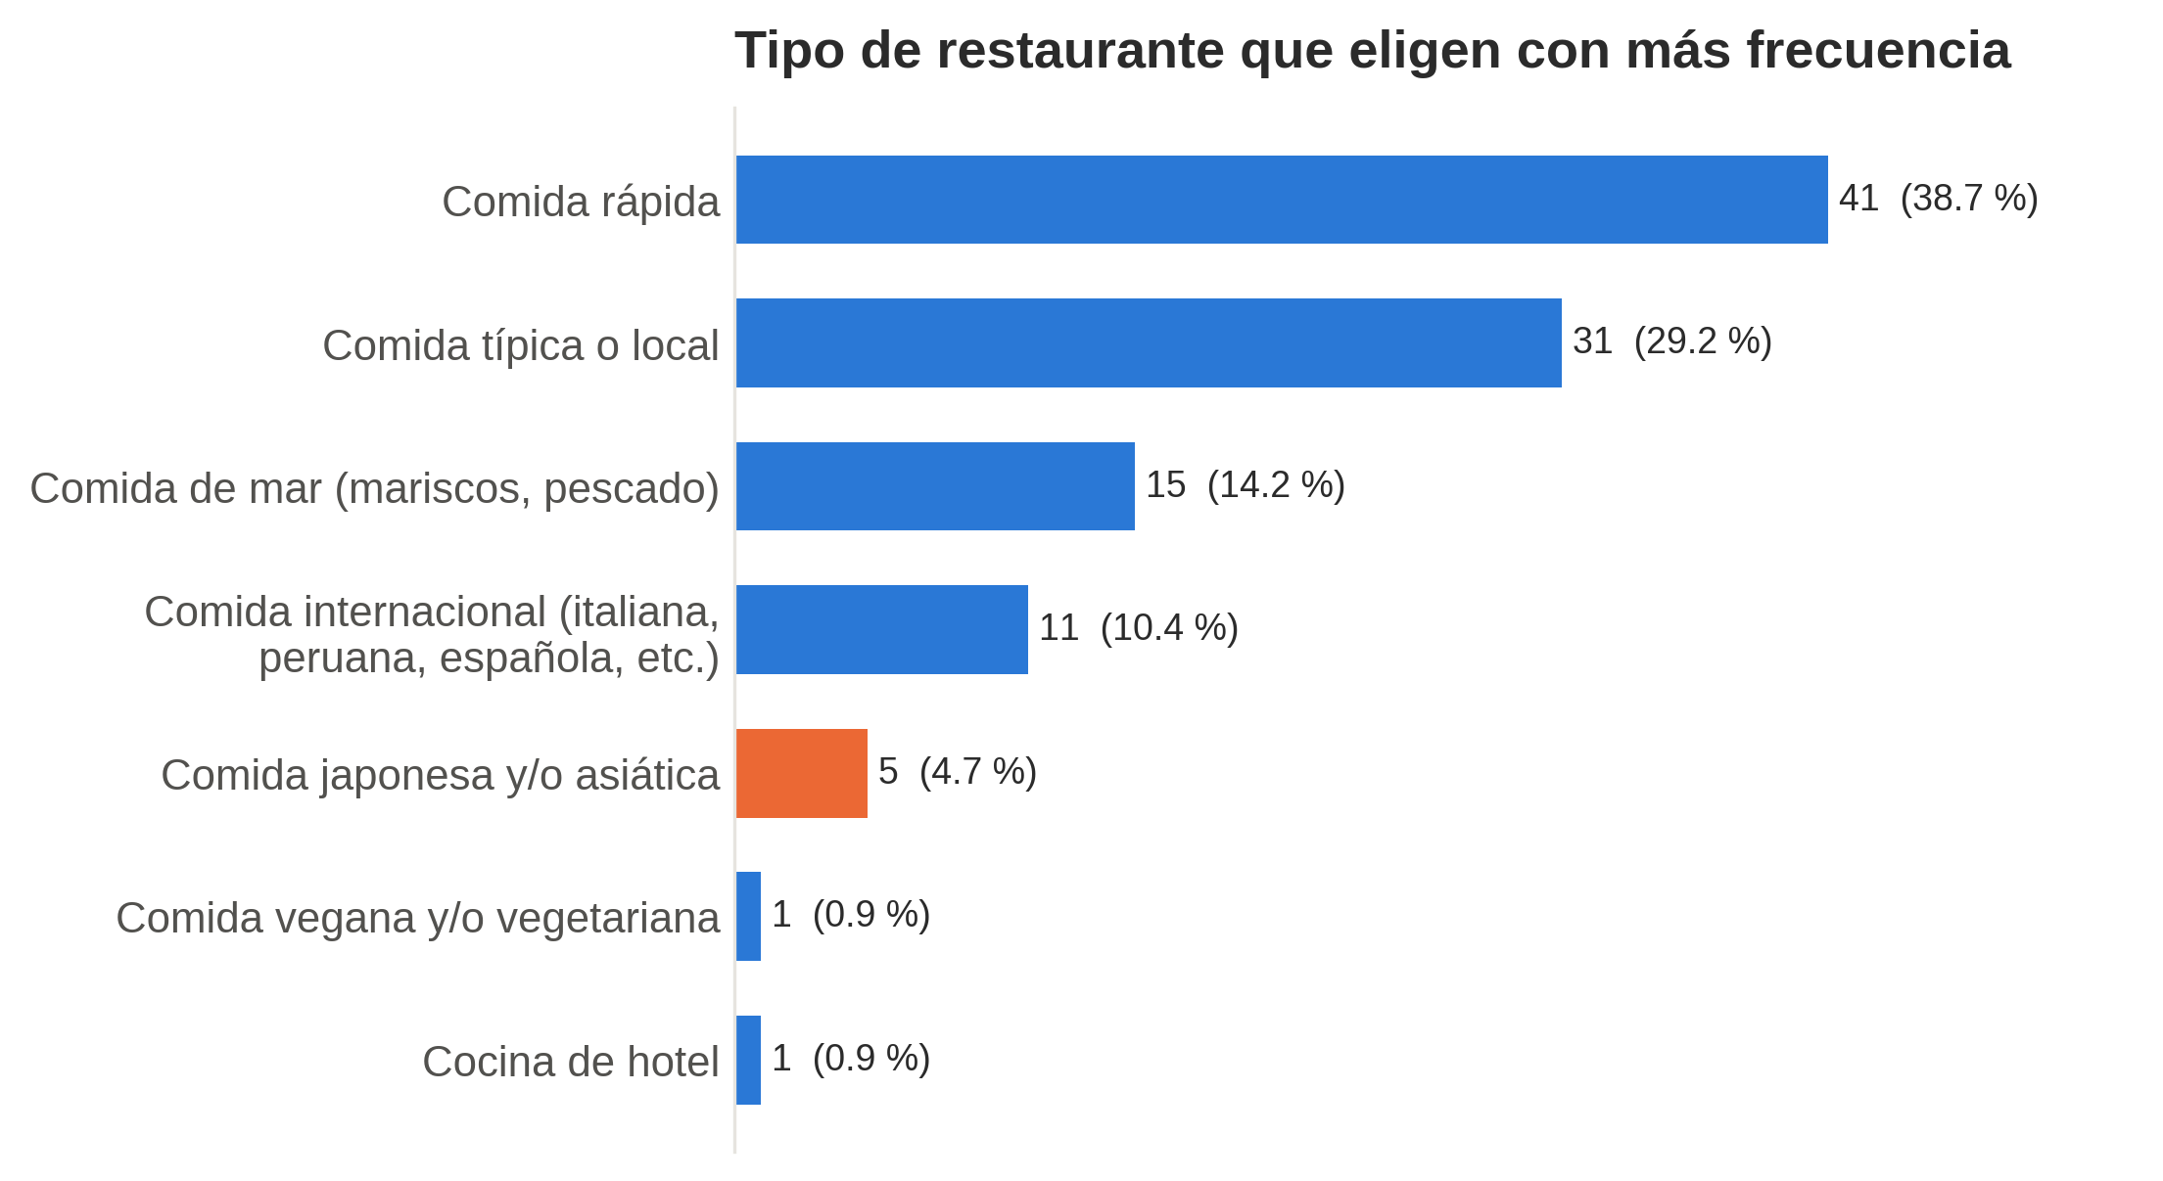
Figura 3. Tipo de restaurante que los encuestados eligen con más frecuencia
Fuente: Encuesta de mercado Kazegami (n = 106), octubre de 2026. Elaboración propia.
Tabla 13. Bienes y servicios complementarios con precios promedio
Complementario | Relación con los 3 platos | Precio promedio (COP) | Ofrecido por Kazegami
Bebidas sin alcohol (té verde, limonada de jengibre, sodas japonesas) | Acompañan cualquier plato | $7.000 - $14.000 | Sí
Cerveza japonesa (Asahi, Sapporo) y nacional | Maridaje con tempura y sushi (pedido espontáneo en la encuesta: cerveza Asahi) | $14.000 - $22.000 | Sí
Sake y cocteles de autor | Maridaje de la experiencia premium | $25.000 - $45.000 | Sí
Postres japoneses (mochi, helado de té matcha) | Cierre de la experiencia (pedido espontáneo: postres) | $12.000 - $18.000 | Sí
Transporte (taxi, plataformas) | Necesario para llegar al local | $8.000 - $20.000 por trayecto urbano | No
Parqueadero | Clientes con vehículo propio | $4.000 - $8.000 por hora | Convenio con parqueadero cercano
Fuente: Encuesta, pregunta abierta; precios de referencia estimados por el equipo.

3.9 Clasificación del bien, 3.10 Sistemas de distribución y 3.11 Bienes y servicios del sector público
Tabla 14. Clasificación del bien o servicio
Criterio | Clasificación | Justificación
Bien de capital, intermedio o final | Final | Lo consume directamente el comensal; no se usa para producir otros bienes
Durabilidad | No durable / perecedero | Se consume en el momento
Necesidad | Bien normal, no indispensable | La demanda depende del ingreso y de la ocasión
Hábito de compra | Compra de especialidad / ocasional | Frecuencia promedio de 6,0 ocasiones al año por persona
Sector | Terciario: servicios de alojamiento y comida | CIIU 5611 - expendio a la mesa de comidas preparadas
Tabla 15. Sistemas de distribución
Sistema | Descripción | ¿Aplica a Kazegami?
Canal directo (productor → consumidor) | El restaurante produce y sirve en su propio local | Sí: canal único
Reservas digitales | WhatsApp (53,8 % lo prefiere) y página web (33,0 %) | Sí
Intermediarios turísticos | Hoteles, agencias y guías que recomiendan y reservan | Sí (alianzas, sin comisión de venta del plato)
Domicilios por plataformas | Rappi, iFood y similares | No (el sushi y la tempura pierden calidad; la propuesta es la experiencia en el local)
Fuente: Encuesta (medio de reserva) y Canvas.
Tabla 16. Bienes y servicios del sector público requeridos
Bien o servicio público | Proveedor en Cartagena | Uso en Kazegami
Energía eléctrica | Afinia (Grupo EPM) | Refrigeración, ultracongelación, iluminación, aire acondicionado
Acueducto y alcantarillado | Aguas de Cartagena (Acuacar) | Cocción del caldo de ramen, lavado del arroz, limpieza
Gas natural | Gases del Caribe | Arroceras, estufa, quemador de caldos y freidora
Recolección de residuos | Operador de aseo del Distrito | Residuos orgánicos y aprovechables; aceite usado con gestor autorizado
Vías y transporte público | Distrito / Transcaribe | Llegada de clientes y empleados; transporte del pescado desde Bazurto
Inspección sanitaria | DADIS (Departamento Administrativo Distrital de Salud) | Concepto sanitario favorable
Seguridad y prevención de incendios | Policía Nacional y Cuerpo de Bomberos de Cartagena | Seguridad del sector; certificado de bomberos

3.12 Precios y costos
El precio de cada plato se fijó con el método mixto que se explica en la sección 6: costo de la receta estándar más margen, contrastado con la competencia y con la disposición de pago de la encuesta.
Tabla 17. Precios y estructura de costos estimados por plato (2027)
Concepto | Rollos de sushi | Ramen | Tempura
Costo de materia prima por porción | $10.952 | $11.270 | $10.545
Costo unitario total de la línea (MP + servicios + depreciación) | $11.673 | $12.366 | $11.290
Precio de venta en carta (con impoconsumo 8 %) | $40.000 | $38.000 | $34.000
Precio neto sin impoconsumo | $37.037 | $35.185 | $31.481
Food cost (MP ÷ precio neto) | 29,6 % | 32,0 % | 33,5 %
Margen de contribución por plato | $25.364 | $22.819 | $20.192
Fuente: Recetas estándar y tablas de insumos del Estudio Técnico (formato Punto 6).
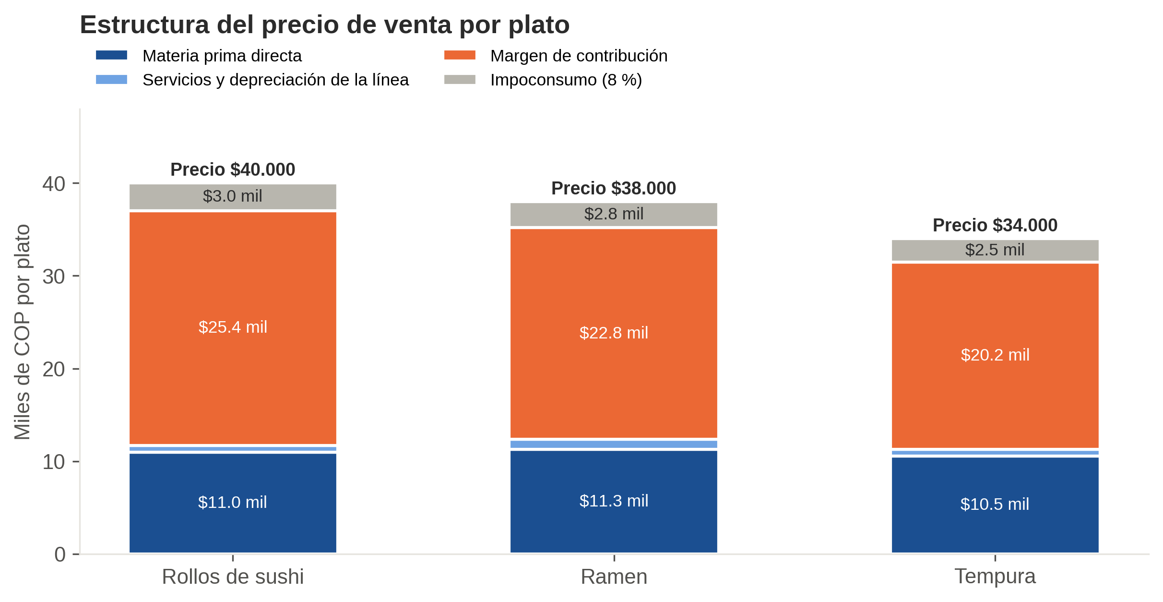
Figura 4. Estructura del precio de venta por plato
Fuente: Elaboración propia con base en la encuesta (n = 106), DANE, Migración Colombia y supuestos del equipo.

3.13 Legislación y otros aspectos institucionales
Tabla 18. Matriz normativa para la producción, comercialización y uso del servicio
Norma / trámite | Entidad | Qué exige | Aplicación en Kazegami
Ley 9 de 1979 (Código Sanitario Nacional) | Ministerio de Salud | Condiciones sanitarias de establecimientos que manipulan alimentos | Diseño higiénico de cocina y barra
Resolución 2674 de 2013 | Ministerio de Salud / INVIMA | Buenas prácticas de manufactura, curso de manipulación de alimentos, plan de saneamiento | Curso para todo el personal; plan de limpieza, control de plagas, agua potable y residuos
Concepto sanitario (inspección, vigilancia y control) | DADIS Cartagena | Visita y concepto favorable del establecimiento | Requisito antes de abrir y en visitas periódicas
Ley 13 de 1990 y Decreto 1071 de 2015 (pesca) | AUNAP | Pesca artesanal legal, tallas mínimas y vedas | Comprar solo a pescadores con permiso; respetar vedas (p. ej. langosta y caracol pala)
Plan de Ordenamiento Territorial (Decreto 0977 de 2001) y PEMP del Centro Histórico | Secretaría de Planeación Distrital / Mincultura | Uso del suelo compatible y restricciones en zona patrimonial | Certificado de uso del suelo en Manga (fuera del área patrimonial)
Código de Comercio y Ley 1258 de 2008 | Cámara de Comercio de Cartagena | Registro mercantil y constitución de la S.A.S. | Matrícula mercantil anual
Estatuto Tributario: RUT, facturación electrónica e impuesto nacional al consumo del 8 % (art. 512-1) | DIAN | Inscripción, factura electrónica y declaración bimestral de impoconsumo | Software POS con facturación electrónica; precios con impoconsumo incluido
Impuesto de Industria y Comercio (ICA) | Secretaría de Hacienda Distrital | Registro y declaración | Tarifa del Distrito para restaurantes
Ley 1801 de 2016 (Código de Policía), art. 87 | Alcaldía / Policía | Requisitos de funcionamiento: uso del suelo, condiciones sanitarias, derechos de autor | Tener los documentos disponibles en el local
Ley 23 de 1982 (derechos de autor) | Sayco - Acinpro (OSA) | Licencia por música ambiental | Pago anual de la licencia
Ley 1575 de 2012 | Cuerpo de Bomberos de Cartagena | Certificado de seguridad humana y contra incendios | Extintores, señalización y salidas de emergencia
Ley 1480 de 2011 (Estatuto del Consumidor) | Superintendencia de Industria y Comercio | Información clara de precios y calidad | Carta con precios finales y alérgenos
Ley 1581 de 2012 (datos personales) | SIC | Autorización para tratar datos | Política de datos en reservas por WhatsApp y fidelización
Ley 2232 de 2022 (plásticos de un solo uso) | Minambiente | Reducción gradual de plásticos de un solo uso | Palillos de bambú y servilletas de papel; sin pitillos plásticos
Decreto 1072 de 2015 (SG-SST) y Código Sustantivo del Trabajo | Ministerio del Trabajo | Contratos, seguridad social y sistema de seguridad y salud en el trabajo | Nómina formal con prestaciones; matriz de riesgos de cocina
Fuente: Normativa colombiana vigente a octubre de 2026; recopilación del equipo.

4. Demanda

4.1 Estimación de la demanda actual
La demanda actual es la cantidad de platos (Rollos de sushi, Ramen y Tempura) que los consumidores de Cartagena compran hoy a precios de mercado, de acuerdo con su capacidad de pago. Como no existen estadísticas oficiales del consumo de comida japonesa en la ciudad, se estima con un embudo que combina la encuesta con la población del DANE y el turismo de Migración Colombia.

Resultados de la encuesta que alimentan la demanda
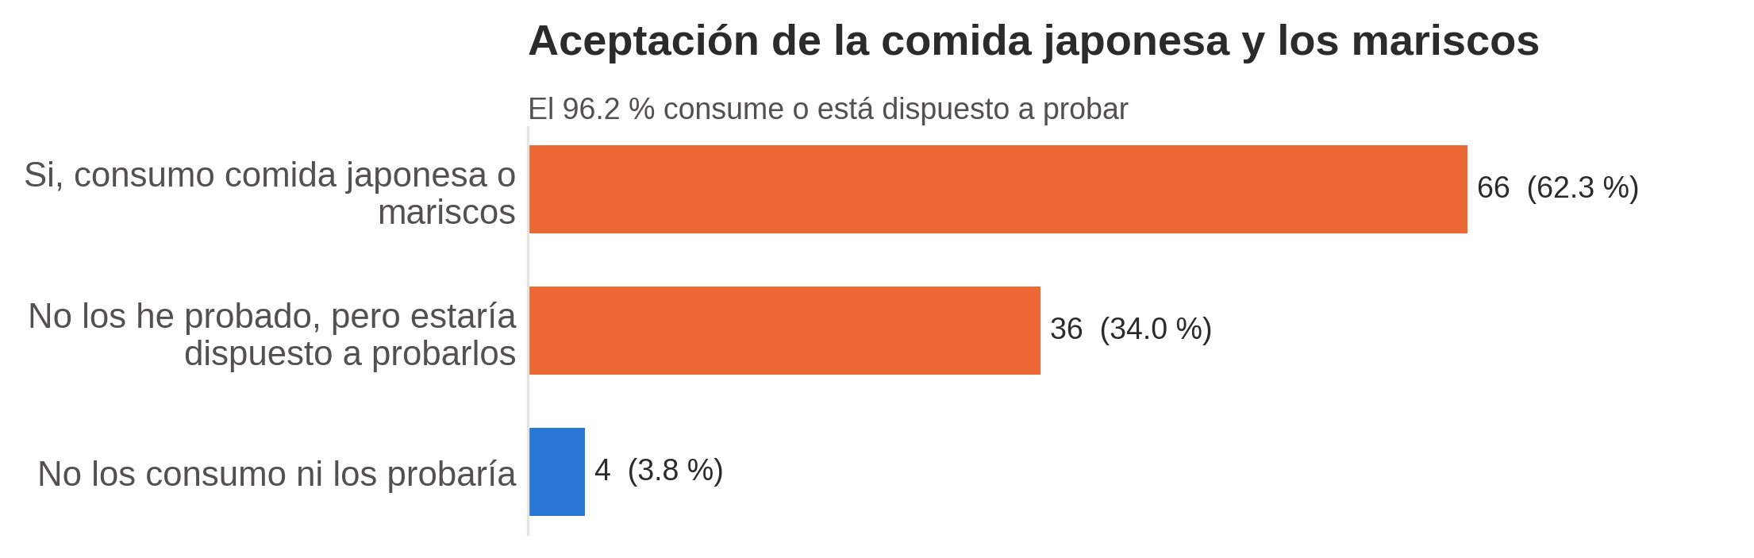
Figura 5. Aceptación de la comida japonesa y los mariscos
Fuente: Encuesta de mercado Kazegami (n = 106), octubre de 2026. Elaboración propia.
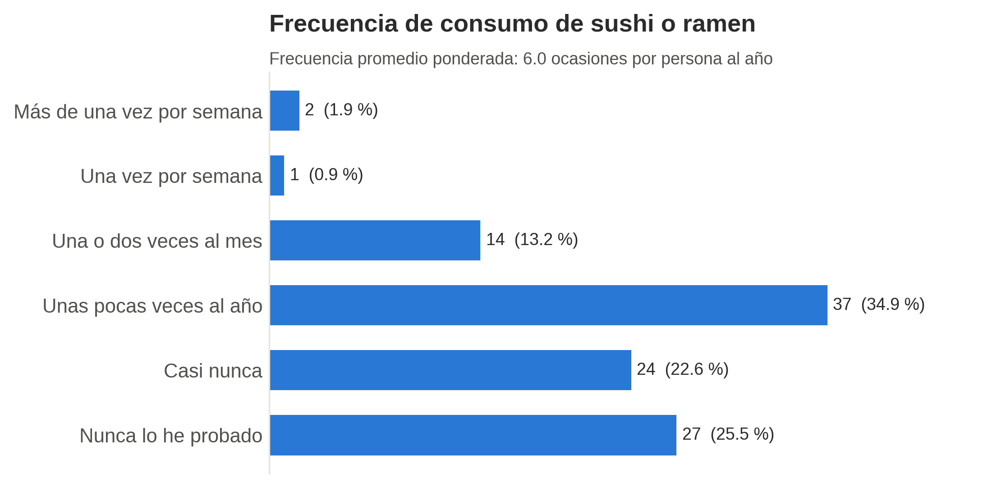
Figura 6. Frecuencia de consumo de sushi o ramen
Fuente: Encuesta de mercado Kazegami (n = 106), octubre de 2026. Elaboración propia.
Tabla 19. Frecuencia de consumo y ponderación anual
Frecuencia declarada | Encuestados | % | Ocasiones por año (ponderación) | Ocasiones aportadas
Más de una vez por semana | 2 | 1,9 % | 78 | 156
Una vez por semana | 1 | 0,9 % | 52 | 52
Una o dos veces al mes | 14 | 13,2 % | 18 | 252
Unas pocas veces al año | 37 | 34,9 % | 4 | 148
Casi nunca | 24 | 22,6 % | 1 | 24
Nunca lo he probado | 27 | 25,5 % | 0 | 0
Sin respuesta | 1 | 0,9 % | — | —
Total / promedio | 106 | 100,0 % | 6,02 por persona | 632
Fuente: Encuesta de mercado Kazegami (n = 106), octubre de 2026. Elaboración propia.
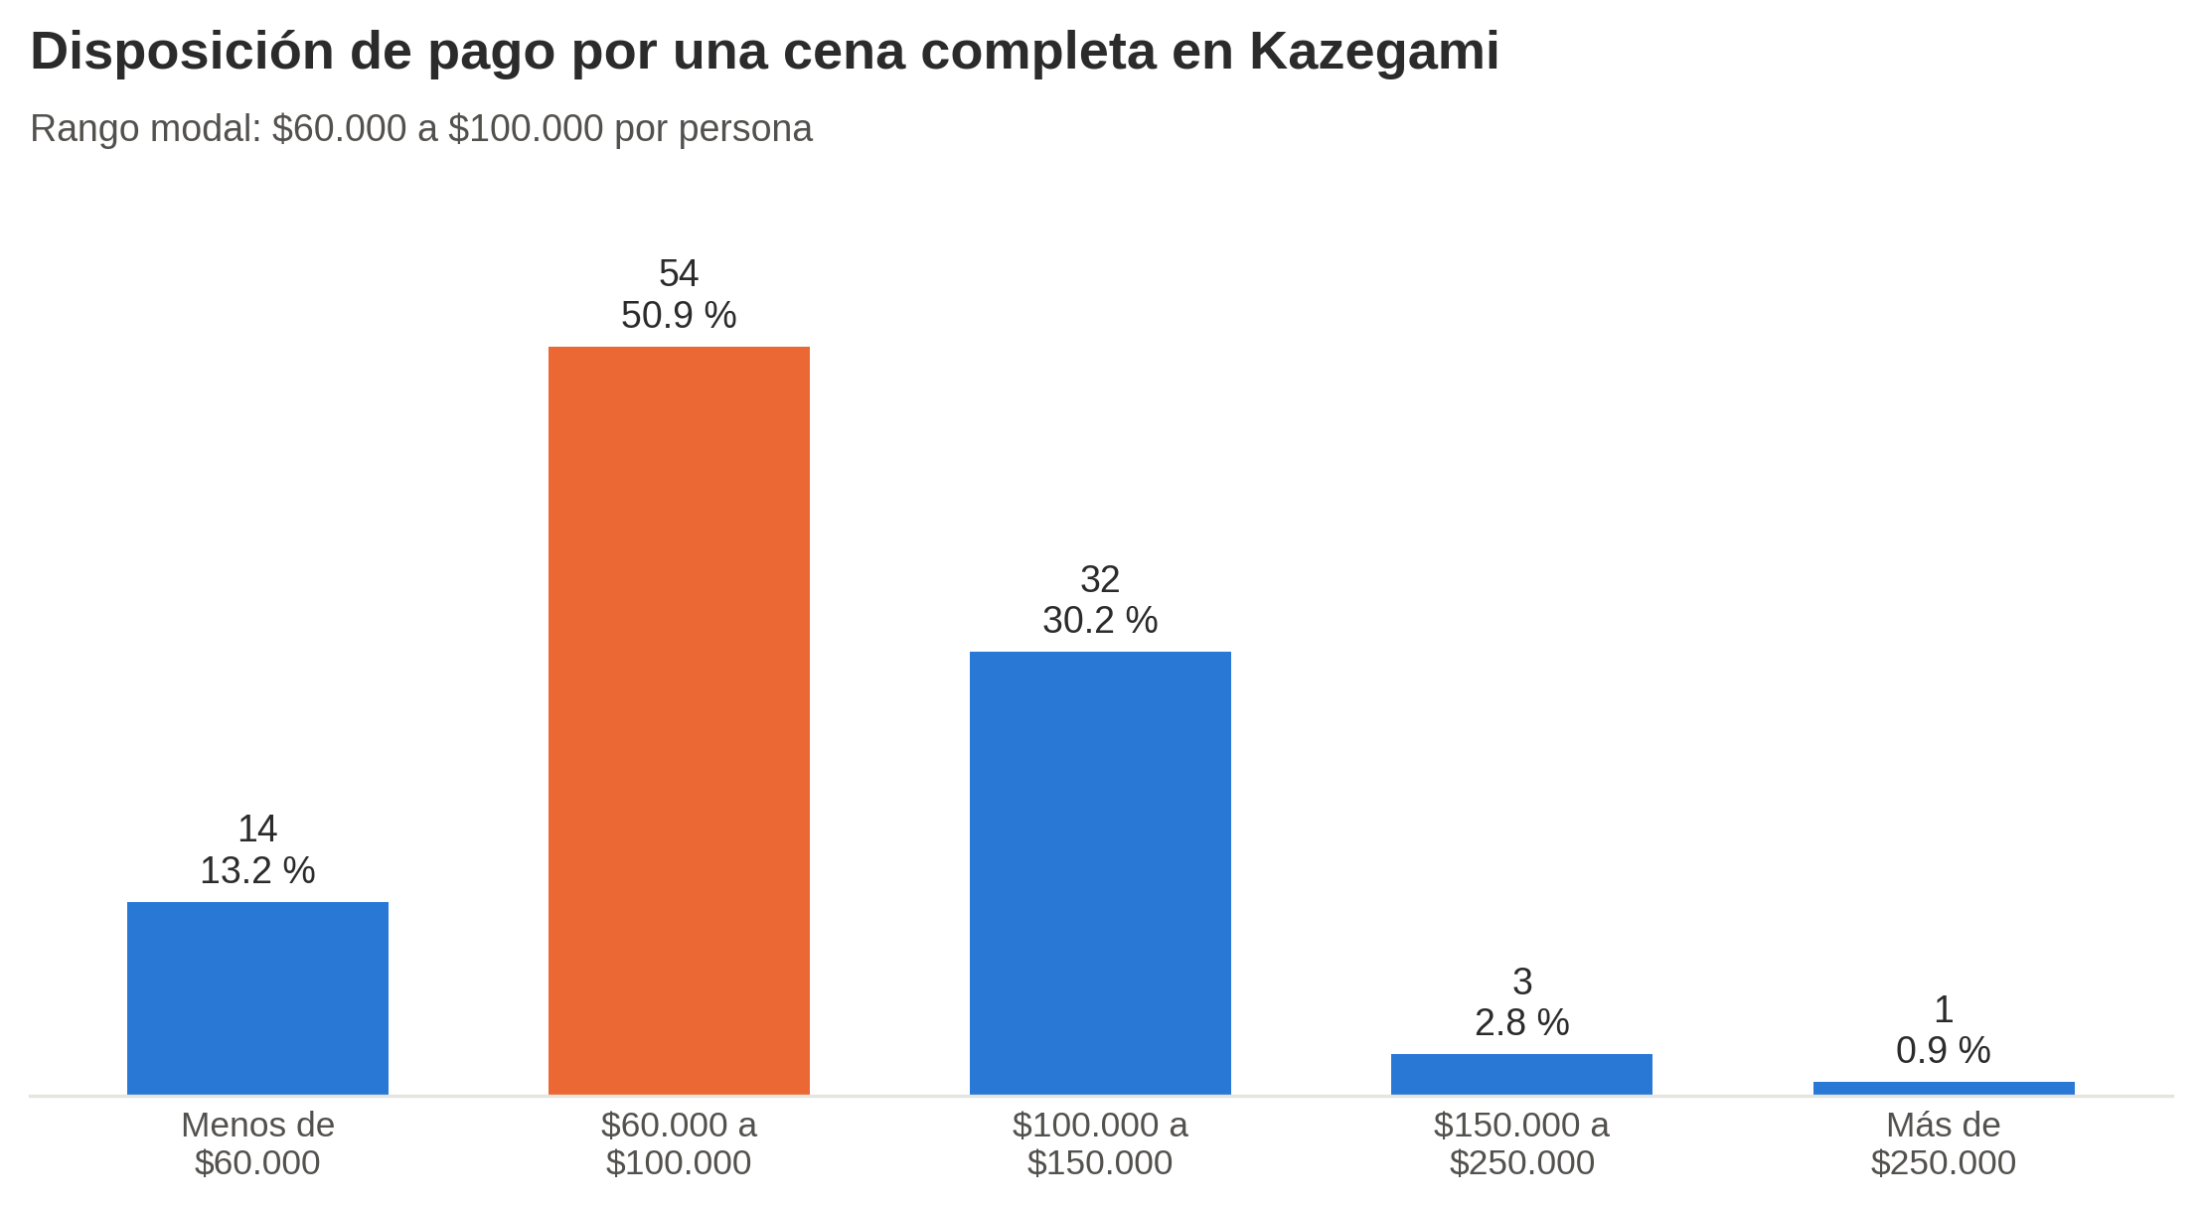
Figura 7. Disposición de pago por una cena completa en Kazegami
Fuente: Encuesta de mercado Kazegami (n = 106), octubre de 2026. Elaboración propia.
Tabla 20. Disposición de pago por una cena completa (capacidad de pago)
Rango por persona | Encuestados | % sobre quienes respondieron (104) | % acumulado desde el rango más alto
Más de $250.000 | 1 | 1,0 % | 1,0 %
$150.000 a $250.000 | 3 | 2,9 % | 3,8 %
$100.000 a $150.000 | 32 | 30,8 % | 34,6 %
$60.000 a $100.000 | 54 | 51,9 % | 86,5 %
Menos de $60.000 | 14 | 13,5 % | 100,0 %
Fuente: Encuesta de mercado Kazegami (n = 106), octubre de 2026. Elaboración propia.
Lectura. El 86,5 % de quienes respondieron pagaría $60.000 o más por una cena completa. Como el ticket promedio esperado en Kazegami (1,2 platos más una bebida) ronda los $55.000-$60.000, esa proporción se usa como filtro de capacidad de pago.

Cálculo de la demanda actual (2026)
Tabla 21. Embudo de la demanda actual de los 3 platos en Cartagena (2026)
Paso | Cálculo | Resultado
1. Población de Cartagena 2026 | Proyección DANE | 1.010.995 personas
2. Adultos (18 años y más) | Paso 1 × 72 % (estructura por edad DANE, aprox.) | 727.916 personas
3. Con capacidad de pago (estratos 3 a 6) | Paso 2 × 30 % (supuesto del equipo) | 218.375 personas
4. Dispuestos a pagar ≥ $60.000 por cena | Paso 3 × 86,5 % (encuesta) | 188.978 personas
5. Ocasiones de consumo al año | Paso 4 × 6,02 ocasiones/persona (encuesta) | 1.137.469 ocasiones
6. Platos del Top 3 (residentes) | Paso 5 × 77,7 % (peso del Top 3 en las menciones) × 1 plato | 883.976 platos
7. Turistas extranjeros 2026 | 866.264 (2025) × 1,0122 (crecimiento 2024-2025) | 876.913 turistas
8. Turistas que consumen cocina japonesa | Paso 7 × 10 % (supuesto del equipo) | 87.691 turistas
9. Platos del Top 3 (turistas) | Paso 8 × 77,7 % × 1 plato | 68.149 platos
10. Demanda actual total | Paso 6 + paso 9 | 952.125 platos/año
Fuente: Elaboración propia con base en la encuesta (n = 106), DANE, Migración Colombia y supuestos del equipo.
Tabla 22. Demanda actual 2026 desglosada por plato
Plato | Peso en el Top 3 | Platos al año | Platos al mes | Platos al día (365 días)
Rollos de sushi | 44,9 % | 427.056 | 35.588 | 1.170
Ramen | 29,4 % | 280.037 | 23.336 | 767
Tempura | 25,7 % | 245.032 | 20.419 | 671
Total | 100,0 % | 952.125 | 79.344 | 2.609
Fuente: Elaboración propia con base en la encuesta (n = 106), DANE, Migración Colombia y supuestos del equipo.
Lectura. La ciudad consume hoy cerca de 952 mil platos al año de los tres productos, equivalentes a unos 2.609 platos diarios. El 92,8 % corresponde a residentes y el 7,2 % a turistas extranjeros; el turismo nacional no se incluyó por falta de una cifra oficial confiable, lo que hace la estimación conservadora.

4.2 Condiciones que afectan el consumo
Tabla 23. Factores que condicionan el consumo de los 3 platos en Cartagena
Factor | Indicador | Dato | Efecto en la demanda
Nivel de ingreso | Salario mínimo 2026 | $1.750.905 (+23 %) + auxilio de transporte $249.095 | Positivo: mayor poder de compra nominal de los trabajadores formales
Patrón de gasto | Gasto por persona en la última salida | 37,7 % menos de $60.000; 45,3 % entre $60.000 y $100.000 | Condiciona el precio: el ticket debe quedar en $60.000-$100.000
Crecimiento de la población | Proyección DANE 2026-2033 | -0,18 % anual (1.010.995 → 998.638) | Neutro/negativo: el crecimiento depende del consumo per cápita y del turismo
Turismo | Turistas extranjeros | 855.744 (2024) → 866.264 (2025), +1,22 %; 11,3 % viaja por gastronomía | Positivo: demanda adicional y de mayor gasto
Precio de sustitutos | Comida rápida, típica y de mar | Comida rápida $22.000-$38.000; comida de mar $40.000-$70.000 | Mixto: la comida rápida compite en la salida con amigos
Precio de complementarios | Bebidas, transporte, parqueo | Bebidas $7.000-$22.000; transporte $8.000-$20.000 | Negativo leve: suben el costo total de la salida
Preferencias | Atributos más importantes | Frescura 90,5 %, atención y rapidez 90,5 %, precio 75,2 % (importante + muy importante, n = 105) | Positivo si se cumple la promesa de frescura y atención
Insatisfacción con la oferta actual | Lo que menos gusta | Precios altos 67,0 %; porciones pequeñas 43,4 % | Oportunidad: precio justo y porción generosa
Acción del Estado | Impuestos y regulación | Impoconsumo 8 %; controles DADIS; vedas AUNAP | Negativo leve en precio; positivo en confianza sanitaria
Estacionalidad | Temporadas turísticas | Diciembre-enero, Semana Santa, junio-julio y puentes festivos | Picos de demanda; exige reservas y personal flexible
Fuente: DANE (2025); Decreto 1469 de 2025; Migración Colombia vía El Universal (2026); Corpoturismo (2025); encuesta (n = 106).
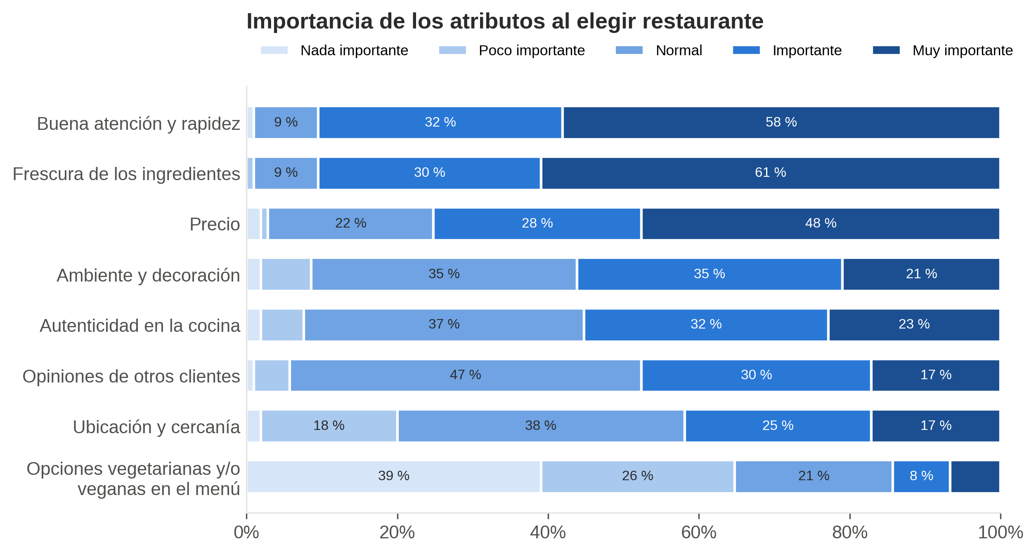
Figura 8. Importancia de los atributos al elegir restaurante
Fuente: Encuesta de mercado Kazegami (n = 106), octubre de 2026. Elaboración propia.
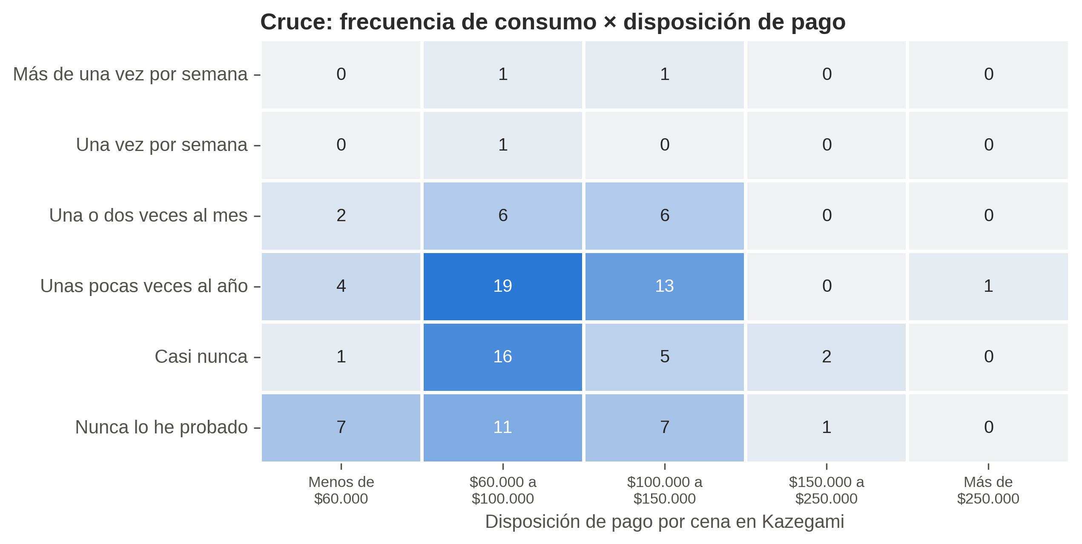
Figura 9. Cruce entre frecuencia de consumo y disposición de pago
Fuente: Encuesta de mercado Kazegami (n = 106), octubre de 2026. Elaboración propia.
Lectura del cruce. Los consumidores ocasionales (unas pocas veces al año) son el grupo más numeroso y se concentran en el rango de $60.000 a $150.000; incluso quienes nunca han probado el sushi muestran disposición a pagar $60.000 o más (19 de 26). Esto confirma que la barrera no es el gasto sino la frecuencia, que se puede aumentar con precio justo, porciones generosas y menú ejecutivo.
Función de demanda. Q = f(P, P_s, P_c, I, G, T), donde Q es la cantidad de platos demandada, P el precio propio, P_s y P_c los precios de sustitutos y complementarios, I el ingreso, G los gustos y T el turismo. Se espera una relación inversa con el precio (bien normal) y directa con el ingreso y el turismo.

4.3 Estimaciones de consumo para 5 años (2027-2031)

Comportamiento histórico
No existe una serie oficial del consumo de sushi, ramen o tempura en Cartagena. Por eso el comportamiento histórico se reconstruye aplicando el mismo embudo de la sección 4.1 a la población y al turismo de 2024 y 2025.
Tabla 24. Comportamiento histórico de las variables y demanda reconstruida (2024-2026)
Año | Población Cartagena | Turistas extranjeros | Platos residentes | Platos turistas | Demanda total (platos)
2024 | 1.010.408 | 855.744 | 883.463 | 66.504 | 949.966
2025 | 1.011.520 | 866.264 | 884.435 | 67.321 | 951.756
2026 | 1.010.995 | 876.913 | 883.976 | 68.149 | 952.125
Fuente: DANE; Migración Colombia; cálculo del equipo (2026 proyectado para turistas).
Tabla 25. Indicadores de contexto del sector
Indicador | Dato | Fuente | Lectura
Establecimientos de restaurantes en Colombia | Más de 150.000 (dic. 2024); crecimiento 2 % en 2024 y 11,3 % en 2022 | ACODRES vía Portafolio (2025) | El sector crece, pero más despacio
Cierres de restaurantes | ≈ 6.950 en 2024 frente a ≈ 3.500 en 2023 | ACODRES vía Portafolio (2025) | Alta competencia: la diferenciación es necesaria
Pasajeros que llegaron a Cartagena | 5,5 millones (corte noviembre de 2025) | Corpoturismo vía El Universal (2025) | Gran flujo de visitantes
Ocupación hotelera, 1.er trimestre 2025 | 70,7 % (69,5 % un año antes) | Cartagena Cómo Vamos (2025) | Turismo estable
Precio del filete de salmón congelado | $56.463 por kg (oct. 2026) | SIPSA-DANE vía Agronegocios | Referencia para el costo del pescado importado; Kazegami usa pesca local

Método de proyección
- Residentes: D_res(t) = D_res(2026) × [(1 + r_p)(1 + g)]^t, con r_p = -0,18 % anual (DANE) y g = crecimiento del consumo per cápita.
- Turistas: D_tur(t) = D_tur(2026) × [(1 + r_t)(1 + g)]^t, con r_t = 1,22 % anual (Migración Colombia 2024-2025).
- Escenarios de g: pesimista 1 %, base 3 % y optimista 5 % anual. El escenario base se sustenta en que el 34,0 % de los encuestados no ha probado estos platos pero está dispuesto a hacerlo, y en que el 82,9 % encuentra atractivo el concepto.
Tabla 26. Proyección de la demanda total de los 3 platos (platos/año)
Año | Pesimista (g = 1 %) | Base (g = 3 %) | Optimista (g = 5 %)
2026 | 952.125 | 952.125 | 952.125
2027 | 960.925 | 979.953 | 998.982
2028 | 969.819 | 1.008.608 | 1.048.158
2029 | 978.809 | 1.038.115 | 1.099.770
2030 | 987.895 | 1.068.500 | 1.153.938
2031 | 997.080 | 1.099.788 | 1.210.792
Crecimiento anual compuesto | 0,93 % | 2,93 % | 4,92 %
Fuente: Elaboración propia con base en la encuesta (n = 106), DANE, Migración Colombia y supuestos del equipo.
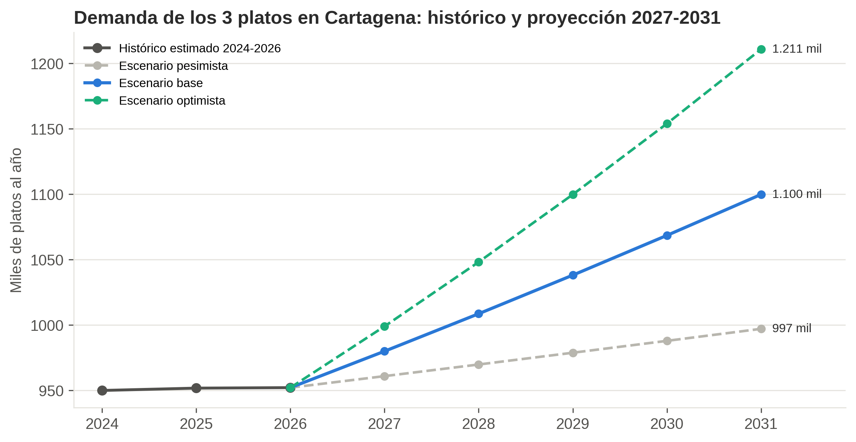
Figura 10. Demanda histórica y proyectada 2027-2031 por escenario
Fuente: Elaboración propia con base en la encuesta (n = 106), DANE, Migración Colombia y supuestos del equipo.
Tabla 27. Proyección de la demanda por plato, escenario base (platos/año)
Año | Rollos de sushi | Ramen | Tempura | Total
2026 | 427.056 | 280.037 | 245.032 | 952.125
2027 | 439.538 | 288.222 | 252.194 | 979.953
2028 | 452.391 | 296.650 | 259.568 | 1.008.608
2029 | 465.625 | 305.328 | 267.162 | 1.038.115
2030 | 479.253 | 314.265 | 274.982 | 1.068.500
2031 | 493.287 | 323.467 | 283.034 | 1.099.788
Fuente: Elaboración propia con base en la encuesta (n = 106), DANE, Migración Colombia y supuestos del equipo.
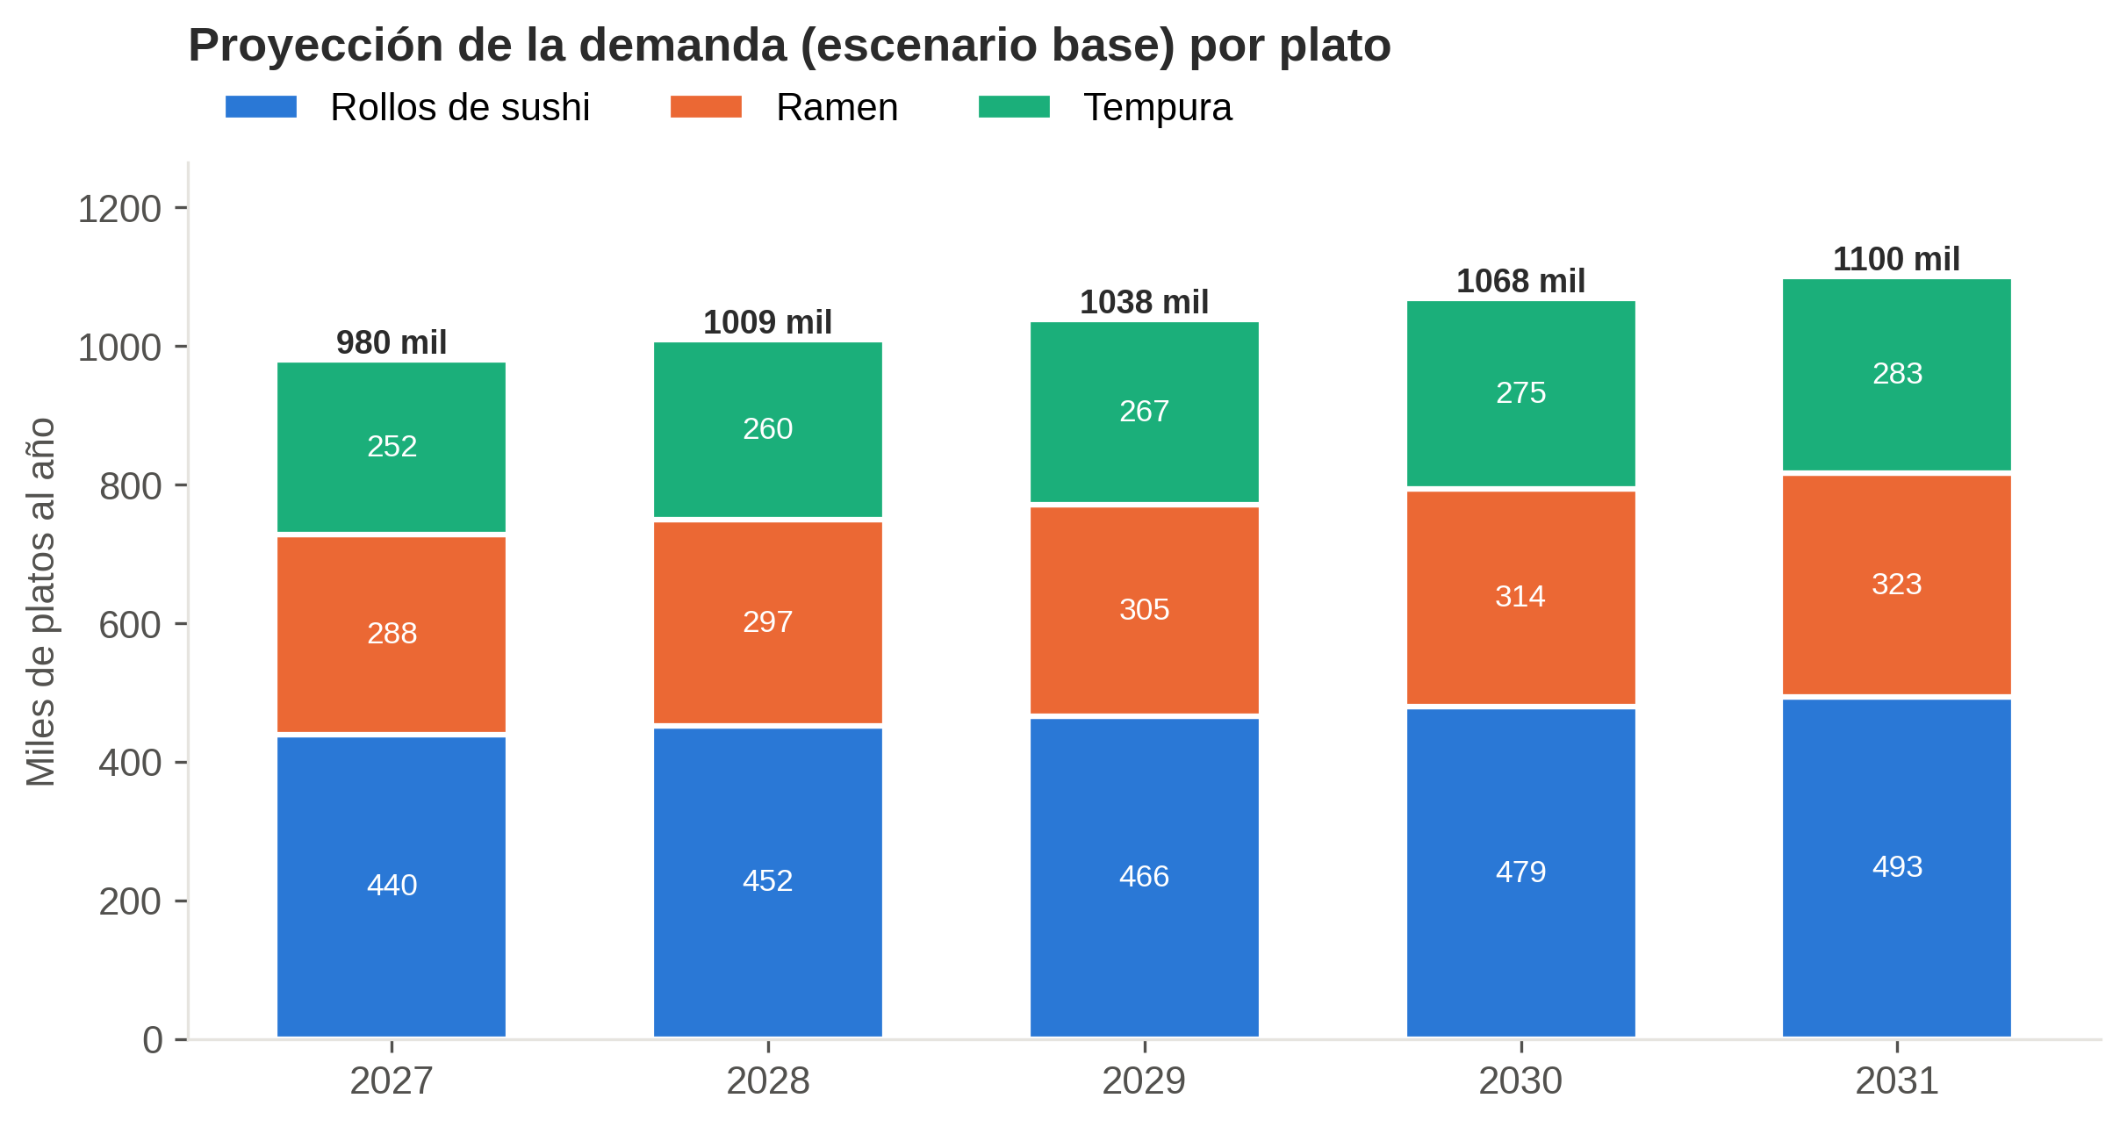
Figura 11. Proyección de la demanda por plato (escenario base)
Fuente: Elaboración propia con base en la encuesta (n = 106), DANE, Migración Colombia y supuestos del equipo.
Lectura. En el escenario base la demanda pasa de 952.125 platos en 2026 a 1.099.788 en 2031 (+15,5 %). Los Rollos de sushi explican casi la mitad del consumo, lo que justifica que la barra de sushi sea el corazón del local.

4.4 Área de mercados
Tabla 28. Segmentos, nichos y mercado meta
Nivel | Definición | Tamaño de referencia
Mercado potencial | Adultos de Cartagena con capacidad de pago + turistas extranjeros que consumen cocina japonesa | 218.375 adultos + 87.691 turistas
Mercado disponible | Adultos con disposición de pago ≥ $60.000 | 188.978 personas (952.125 platos/año)
Segmento 1 | Adultos jóvenes residentes (18-35) que salen con amigos | Mayor volumen; sensibles al precio
Segmento 2 | Parejas y familias de estratos 4 a 6 | Mayor ticket; ocasiones especiales
Segmento 3 | Turistas y empresarios (segmento principal del Canvas) | 87.691 turistas/año que consumen cocina japonesa
Nicho | Experiencia omakase por reserva | 19,8 % muy interesado y dispuesto a pagar precio premium
Mercado meta | Participación de Kazegami en la demanda total (escenario base) | 3,0 % en 2027 → 4,3 % en 2031
Fuente: Elaboración propia con base en la encuesta (n = 106), DANE, Migración Colombia y supuestos del equipo.
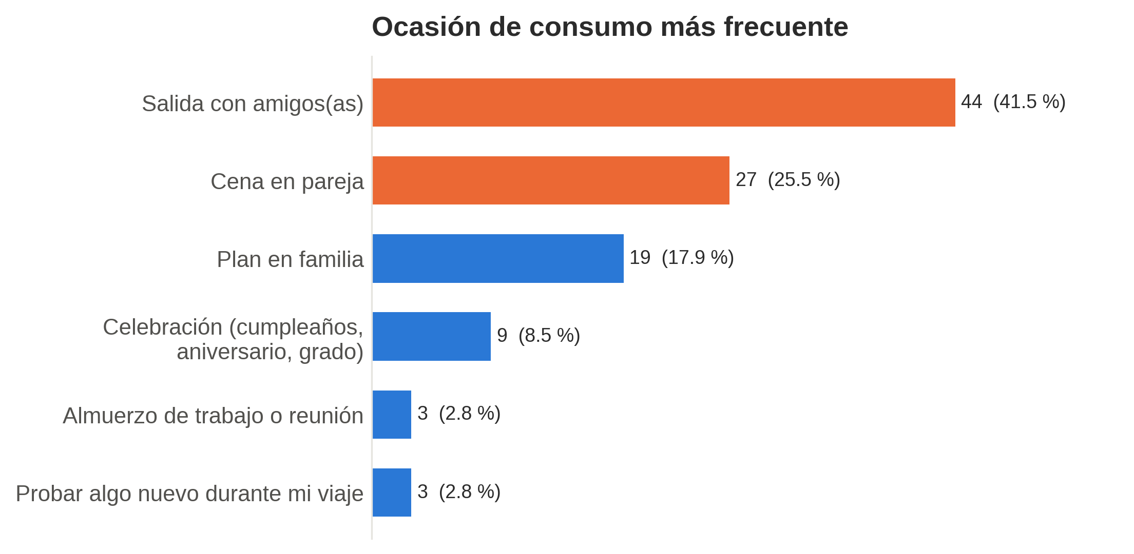
Figura 12. Ocasión de consumo más frecuente
Fuente: Encuesta de mercado Kazegami (n = 106), octubre de 2026. Elaboración propia.
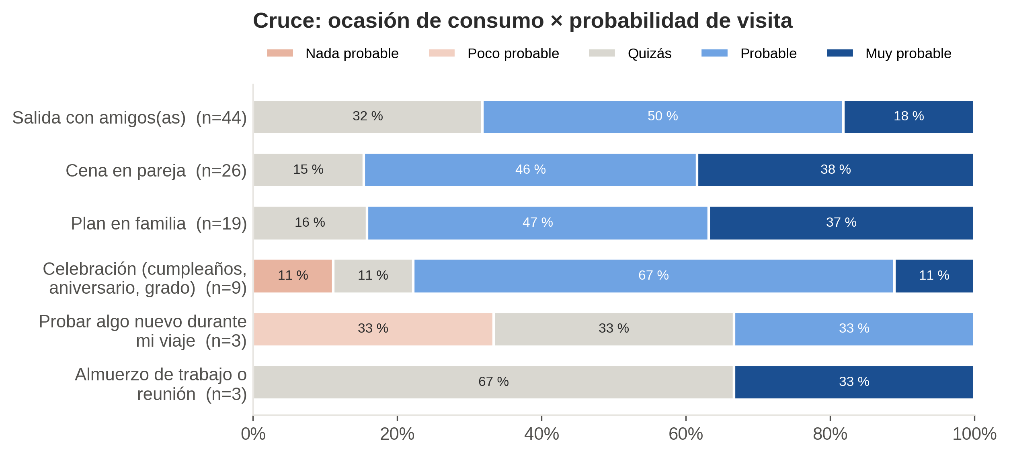
Figura 13. Cruce entre ocasión de consumo y probabilidad de visita
Fuente: Encuesta de mercado Kazegami (n = 106), octubre de 2026. Elaboración propia.

4.4.1 Población
Tabla 29. Población de referencia
Variable | Valor | Fuente
Población de Cartagena 2024 | 1.010.408 | DANE
Población de Cartagena 2025 (pico) | 1.011.520 | DANE (El Universal, 2025)
Población de Cartagena 2026 | 1.010.995 | DANE (El Universal, 2025)
Población de Cartagena 2033 | 998.638 | DANE (El Universal, 2025)
Tasa de crecimiento anual 2026-2033 | -0,18 % | Cálculo del equipo
Adultos de 18 años y más (2026) | 727.916 | 72 % de la población (supuesto con estructura DANE)
Encuestados residentes en Cartagena | 89 de 106 (84,0 %) | Encuesta
Turistas extranjeros 2025 | 866.264 | Migración Colombia (El Universal, 2026)
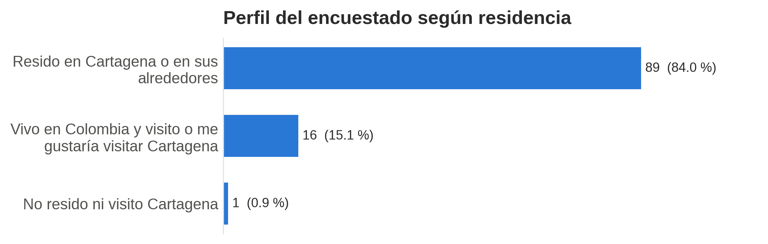
Figura 14. Perfil de los encuestados según residencia
Fuente: Encuesta de mercado Kazegami (n = 106), octubre de 2026. Elaboración propia.

4.4.2 Ingresos
Tabla 30. Ingresos y capacidad de gasto del mercado
Variable | Valor | Implicación para Kazegami
Salario mínimo 2026 | $1.750.905 (con auxilio de transporte: $2.000.000) | Una cena de $60.000 equivale al 3,4 % del SMMLV
Gasto en la última salida a comer | Modal: $60.000-$100.000 (45,3 %) | El ticket de Kazegami se diseña dentro de ese rango
Disposición de pago por cena en Kazegami | 50,9 % entre $60.000 y $100.000; 30,2 % entre $100.000 y $150.000 | Hay espacio para bebidas y postres sobre el plato principal
Disposición de pago por menú ejecutivo | 51,9 % entre $20.000 y $30.000 | Menú ejecutivo de ramen a $28.000 al mediodía
Disposición de pago por omakase | 46,2 % entre $100.000 y $200.000 | Omakase por reserva a $150.000 (complementario)
Fuente: Encuesta de mercado Kazegami (n = 106), octubre de 2026. Elaboración propia.
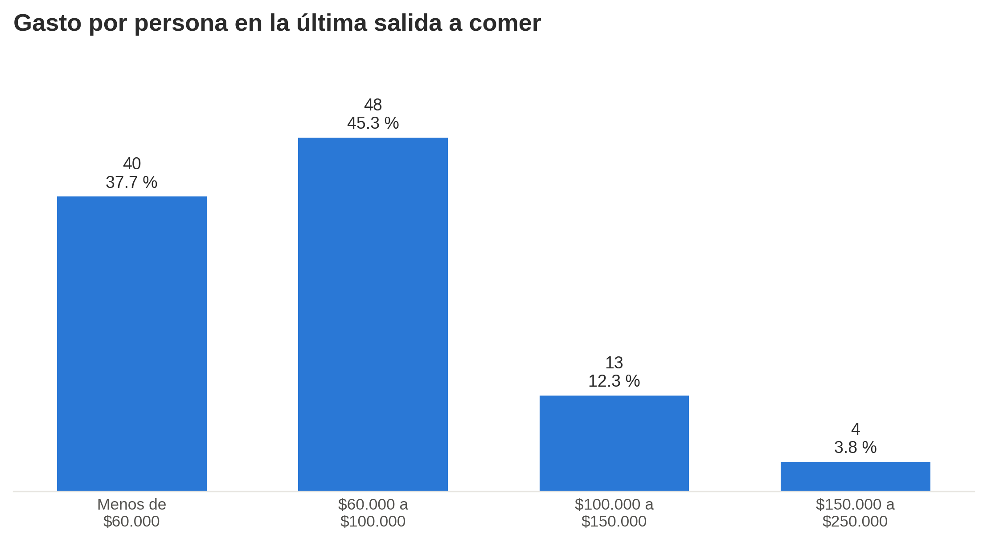
Figura 15. Gasto por persona en la última salida a comer
Fuente: Encuesta de mercado Kazegami (n = 106), octubre de 2026. Elaboración propia.
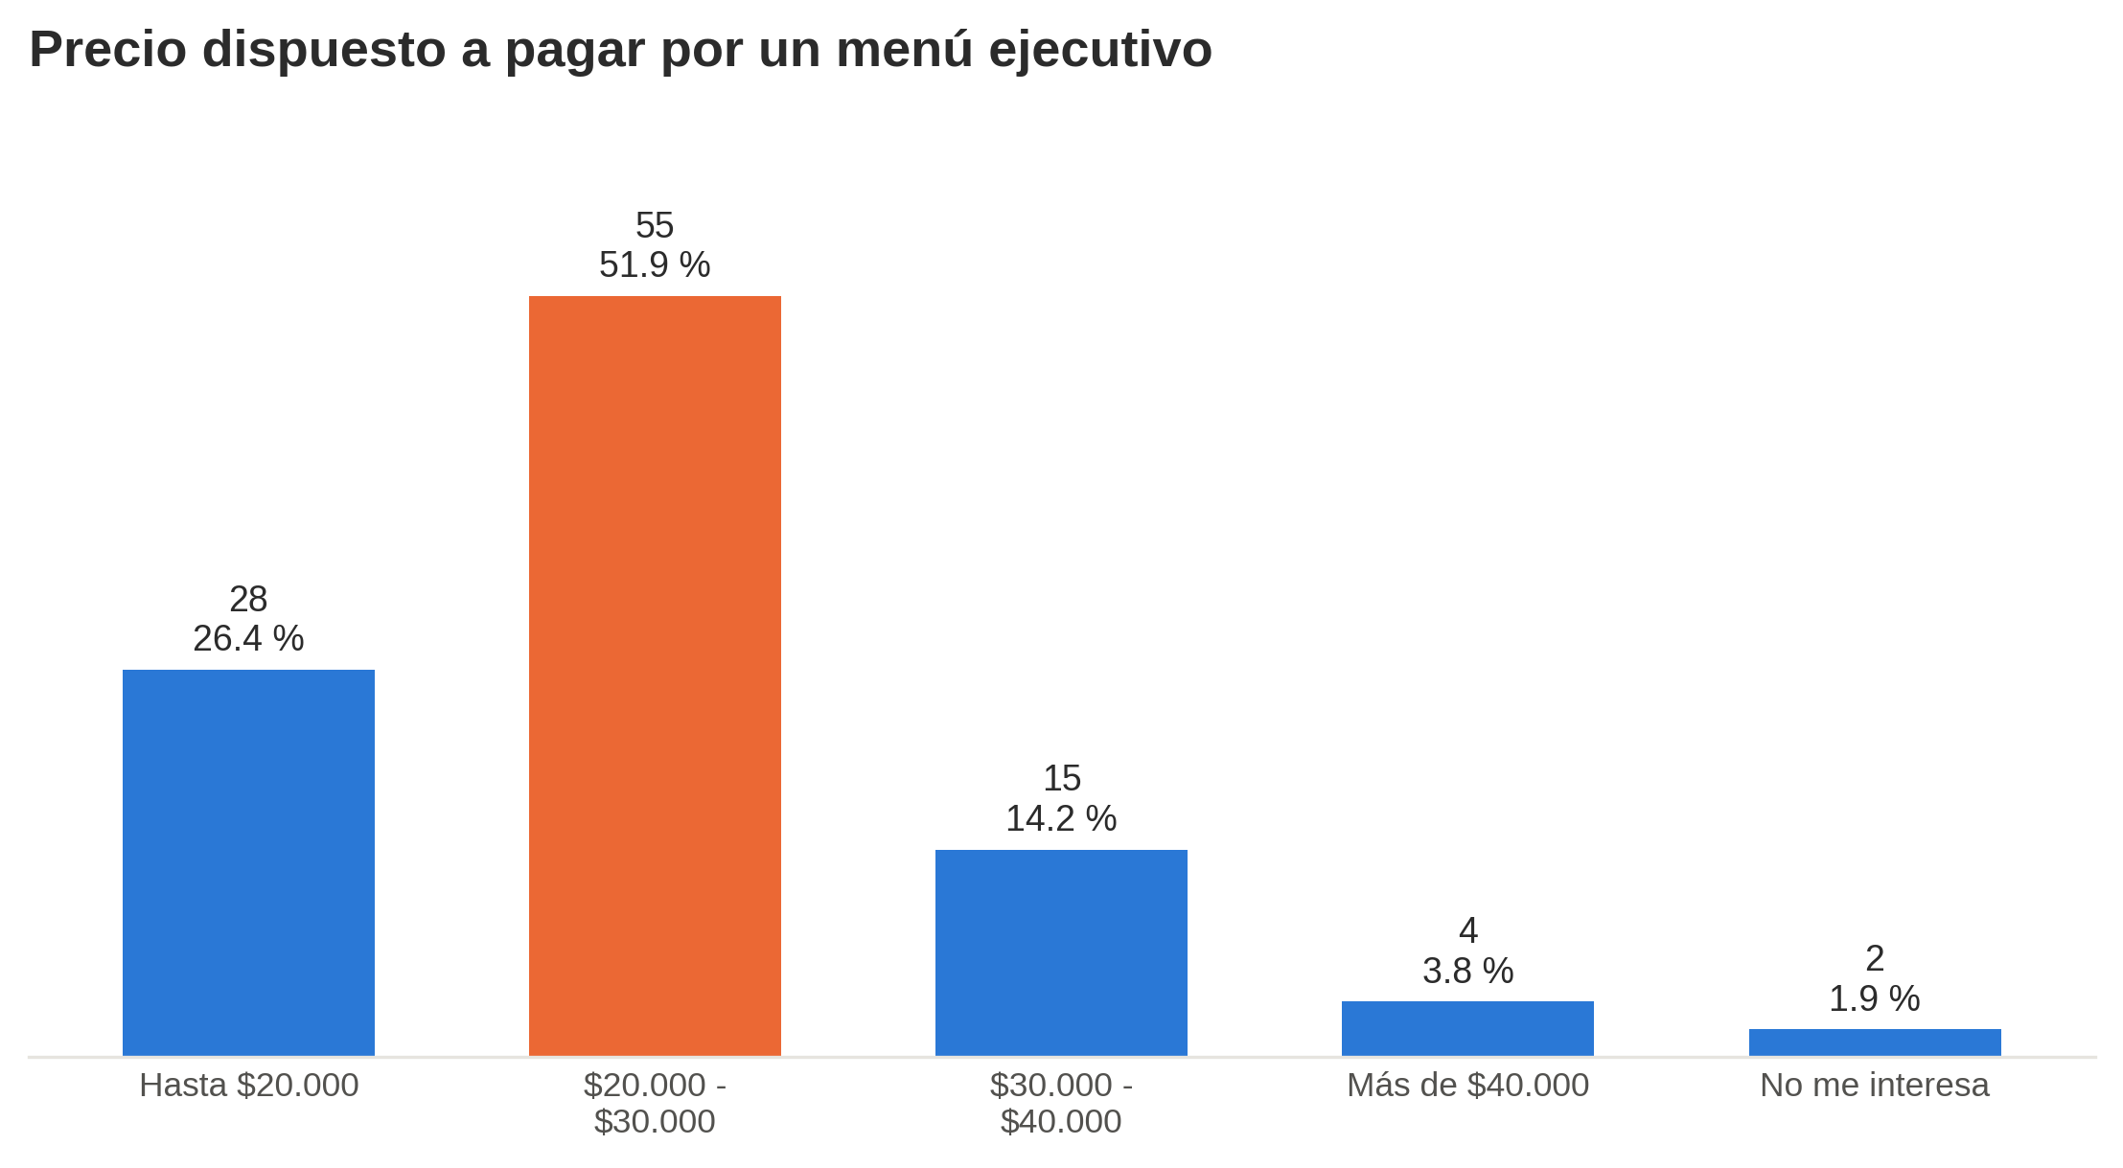
Figura 16. Precio dispuesto a pagar por un menú ejecutivo
Fuente: Encuesta de mercado Kazegami (n = 106), octubre de 2026. Elaboración propia.

4.4.3 Zona de influencia
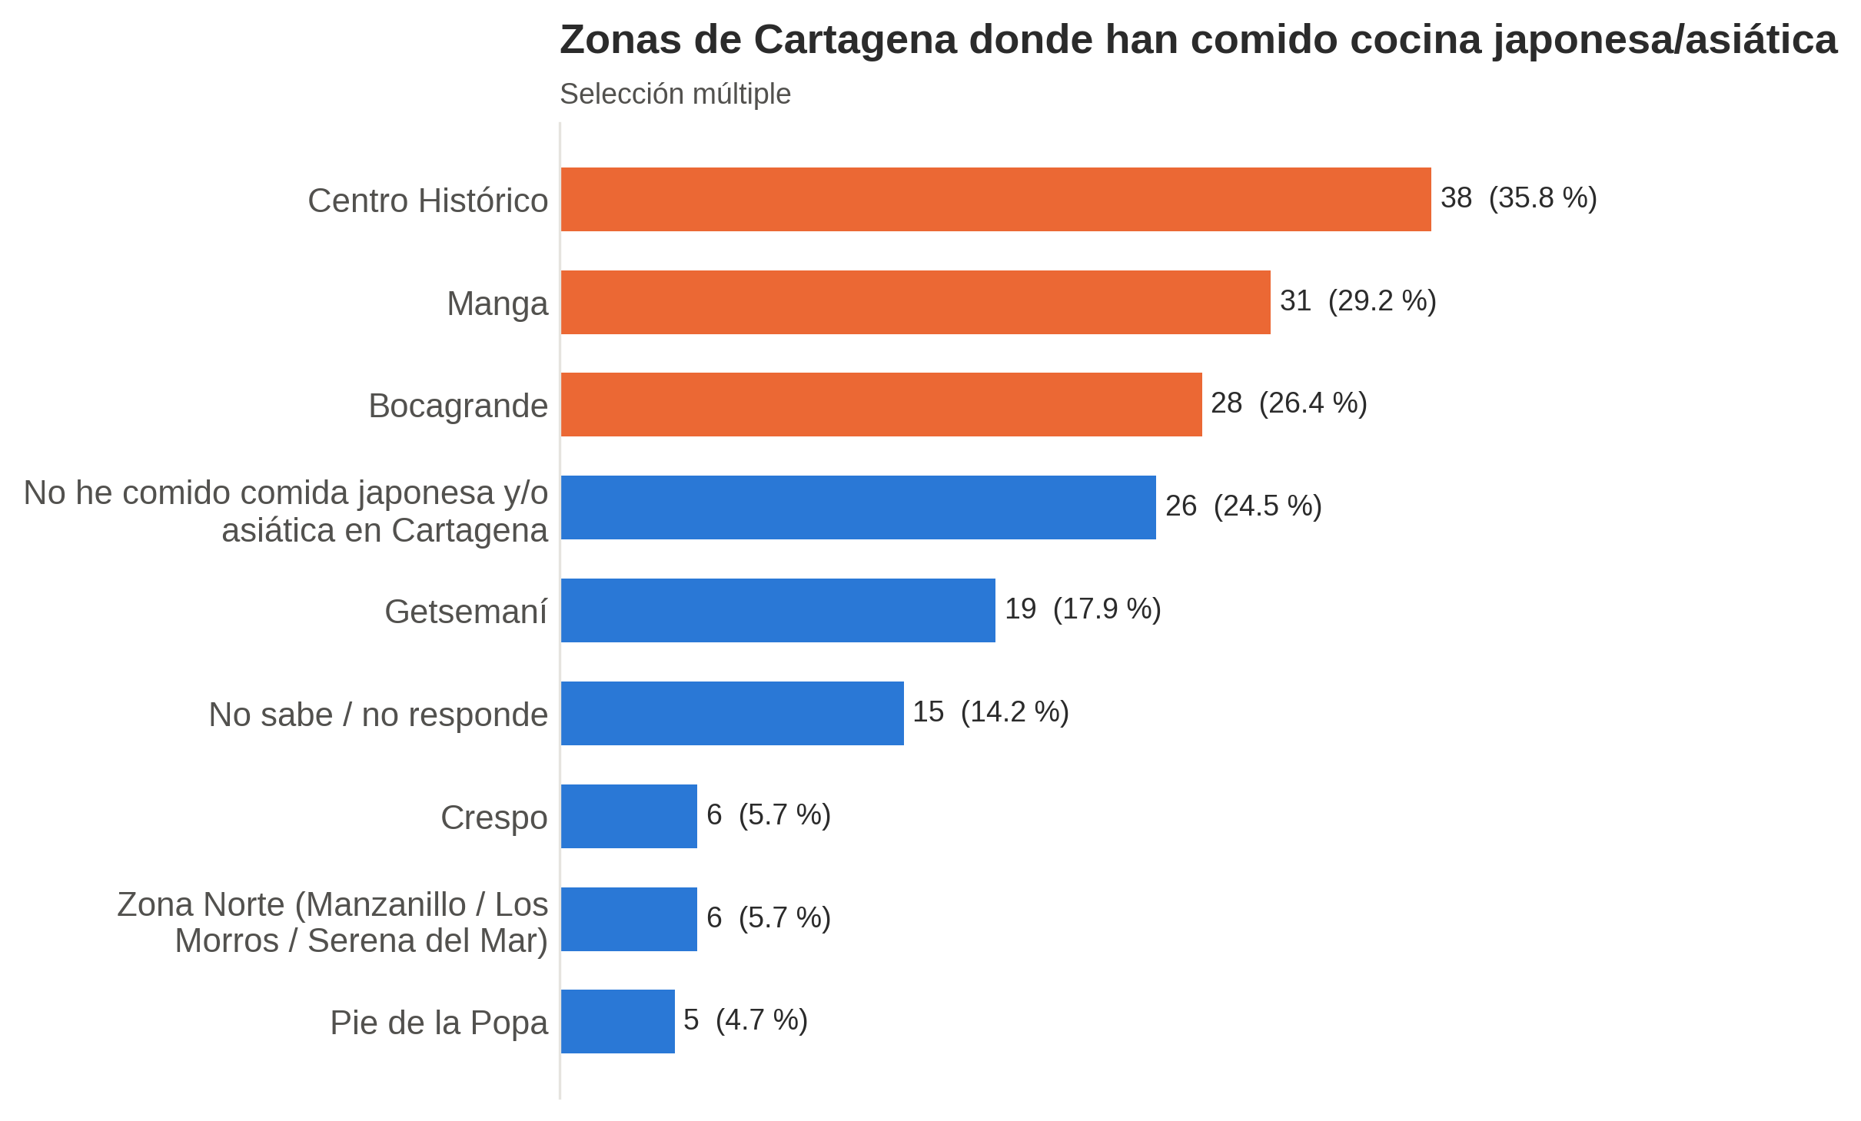
Figura 17. Zonas de Cartagena donde los encuestados han comido cocina japonesa o asiática
Fuente: Encuesta de mercado Kazegami (n = 106), octubre de 2026. Elaboración propia.
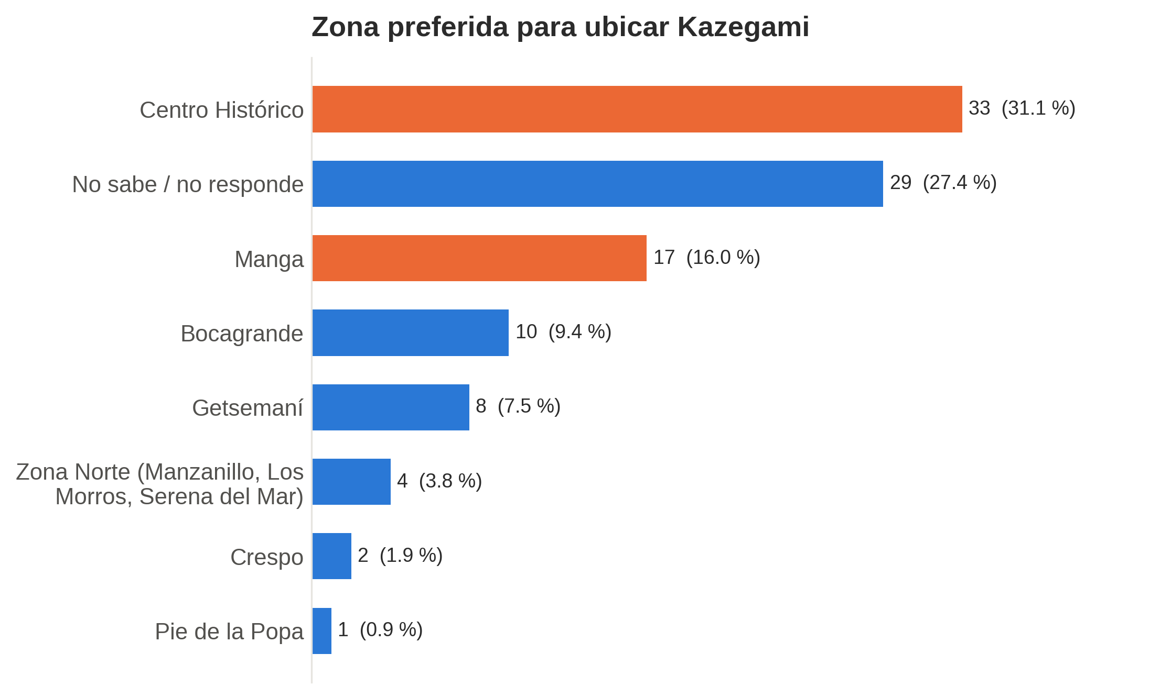
Figura 18. Zona preferida por los encuestados para ubicar Kazegami
Fuente: Encuesta de mercado Kazegami (n = 106), octubre de 2026. Elaboración propia.
Tabla 31. Zona de influencia según las zonas votadas en la encuesta
Zona | Han comido allí cocina japonesa (menciones) | Preferida para Kazegami (votos) | Rol en la zona de influencia
Centro Histórico | 38 | 33 | Influencia primaria: turismo y vida nocturna (a 5 min de Manga)
Manga | 31 | 17 | Ubicación propuesta: residencial, cercana a Bazurto y al Centro
Bocagrande / Castillogrande | 28 | 10 | Influencia secundaria: hoteles y residentes de estratos altos
Getsemaní | 19 | 8 | Influencia primaria: turismo joven
Crespo / Pie de la Popa | 6 / 5 | 2 / 1 | Influencia secundaria residencial
Zona Norte (Manzanillo, Morros, Serena del Mar) | 6 | 4 | Influencia terciaria (≈ 25 min)
Fuente: Encuesta (n = 106), preguntas de zonas. Selección múltiple en la columna de consumo.
Lectura. El triángulo Centro Histórico - Manga - Bocagrande concentra el consumo actual y la preferencia de ubicación. Manga queda en el centro geográfico de ese triángulo, a menos de 10 minutos de las tres zonas y del Mercado de Bazurto; por eso el Estudio Técnico la selecciona como microlocalización.

5. Oferta
La oferta es la cantidad de Rollos de sushi, Ramen y Tempura que los restaurantes de Cartagena venden hoy. Como los competidores no publican sus ventas, se estima a partir del número de establecimientos y de una venta promedio diaria.

5.1 Competencia
Tabla 32. Matriz comparativa de competidores en Cartagena
Competidor | Tipo | Zona | Sushi / Ramen / Tempura | Nivel de precio | Fortaleza | Debilidad / oportunidad
Masaki Sushi Wok | Directo | Manga y Centro Histórico | Sí / No / Sí | $$$ | Reconocido como de los mejores de la ciudad; dos sedes | Enfoque sushi-wok; sin ramen
Sr. Miyagi Sushi Corner | Directo | Bocagrande y Manga | Sí / No / Sí | $$$ | Rollos creativos, servicio express | Formato rápido, poca experiencia de barra
IKIGAI | Directo | Castillogrande | Sí / — / Sí | $$$ | Carta de sake y ambiente moderno | Precio alto para el público joven
Maki (Hotel Estelar) | Directo premium | Bocagrande | Sí / — / Sí | $$$$ | Omakase, vista y respaldo hotelero | Precio muy alto; dentro de hotel
Sushi Express | Directo económico | Centro | Sí / No / — | $ | Precio bajo y combos | Calidad y experiencia básicas
Koyo / Nami | Directo (asiático) | Bocagrande | Sí / Sí / Sí | $$$ | Carta panasiática amplia | Poca especialización japonesa
Perú Fusión / Hamachi / NIKU | Indirecto (nikkei) | Centro y Getsemaní | Sí / No / — | $$$ | Fusión peruano-japonesa reconocida | No es cocina japonesa tradicional
Restaurantes de comida de mar | Sustituto | Toda la ciudad | — / — / — | $$-$$$ | Pescado local, tradición | Sin técnica japonesa
Fuente: La Carta (2026), Agenda Colombia (2026) y Tripadvisor (2026). Disponibilidad de ramen y tempura por verificar con la carta vigente de cada local.
Hallazgo clave. Ningún competidor directo identificado combina barra de sushi a la vista + ramen de caldo largo + tempura con pescado de pesca artesanal local y precios dentro del rango modal de la encuesta. El ramen, segundo plato más mencionado (40 menciones), es el producto con menor oferta especializada en la ciudad.
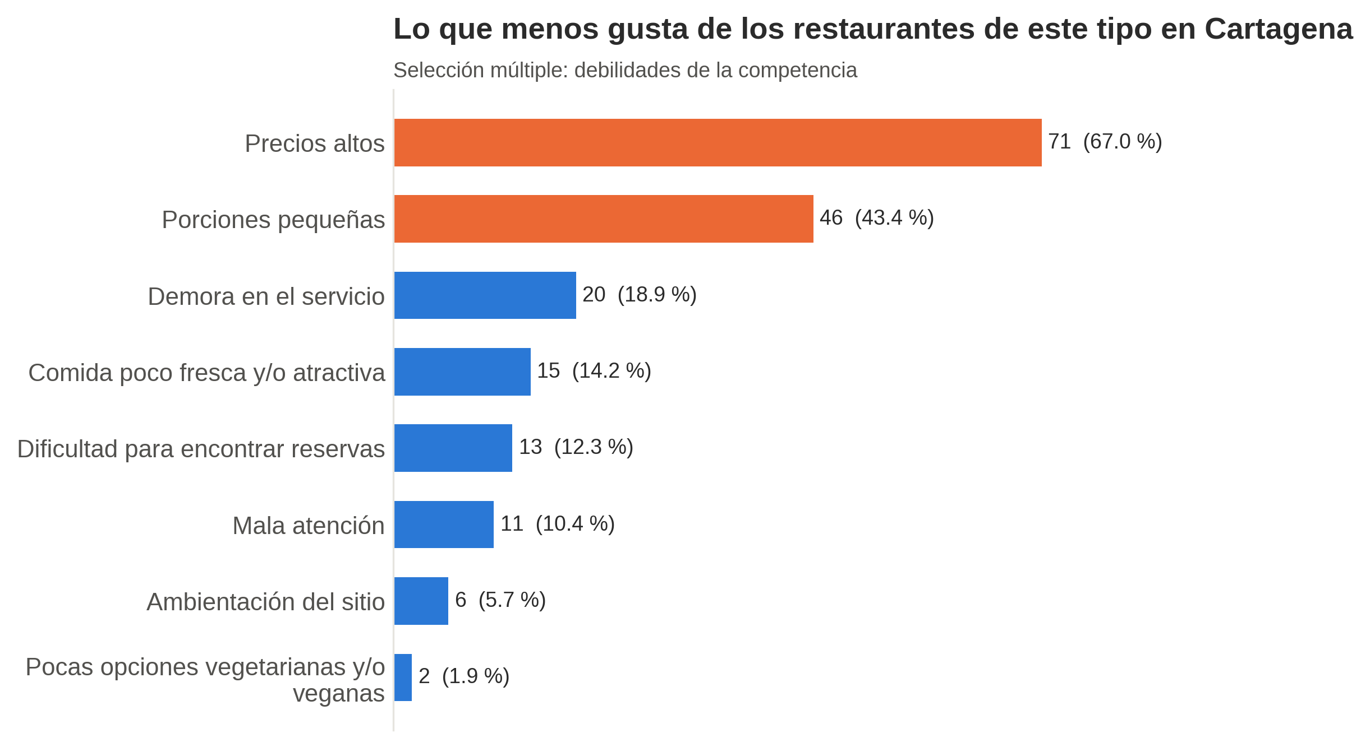
Figura 19. Lo que menos gusta de los restaurantes japoneses/asiáticos de Cartagena (debilidades de la competencia)
Fuente: Encuesta de mercado Kazegami (n = 106), octubre de 2026. Elaboración propia.
Tabla 33. Debilidades de la competencia detectadas en la encuesta y respuesta de Kazegami
Debilidad | Menciones | % de encuestados | Respuesta de Kazegami
Precios altos | 71 | 67,0 % | Precios por debajo del promedio de los competidores $$$, food cost controlado con pesca local
Porciones pequeñas | 46 | 43,4 % | Rollo de 8 piezas, ramen de 650 ml y tempura de 5 langostinos
Demora en el servicio | 20 | 18,9 % | Comandas digitales (tablets) y caldo de ramen preparado por lotes
Comida poco fresca y/o atractiva | 15 | 14,2 % | Pescado del día, ultracongelación controlada y cadena de frío registrada
Dificultad para encontrar reservas | 13 | 12,3 % | Reservas por WhatsApp y web (preferidas por el 86,8 %)
Mala atención | 11 | 10,4 % | Protocolo de servicio y capacitación del equipo de sala
Ambientación del sitio | 6 | 5,7 % | Ambiente japonés sereno con barra a la vista
Fuente: Encuesta de mercado Kazegami (n = 106), octubre de 2026. Elaboración propia.

Régimen de mercado
El mercado de restaurantes japoneses de Cartagena funciona como competencia monopolística: hay muchos oferentes (≈ 45), cada uno con un producto diferenciado (estilo, ambiente, ubicación), barreras de entrada moderadas (inversión en equipos, permisos sanitarios, personal calificado) y cierto poder sobre el precio gracias a la marca.

Factores que determinan la oferta
Tabla 34. Factores que determinan la oferta de los 3 platos
Factor | Situación en Cartagena | Efecto sobre la oferta
1. Costos e insumos | Pescado y langostino locales con precio variable por temporada; arroz, nori y soya importados sujetos a la TRM | Si suben, se reduce la oferta o sube el precio
2. Tecnología | Ultracongeladores, POS con facturación electrónica, reservas digitales | Mejora la productividad y la inocuidad
3. Clima | Calor y humedad del Caribe; temporada de lluvias y mar de leva que limitan la pesca artesanal | Puede reducir la disponibilidad de pescado fresco
4. Precios de los sustitutos | Comida rápida y típica más barata; nikkei y comida de mar en precios similares | Presiona a los oferentes a ajustar precio y porción
5. Capacidad instalada | Locales de 30 a 80 puestos; barras de sushi con 1 a 3 sushimen | Limita cuántos platos puede vender cada competidor
6. Gobierno | Impoconsumo 8 %, controles del DADIS, vedas de la AUNAP, restricciones del PEMP en el Centro | Elevan costos y barreras de entrada
Fuente: Clase del Seminario Taller (factores de la oferta) aplicados por el equipo.

Oferta actual estimada (2026)
Tabla 35. Estimación de la oferta actual
Variable | Valor | Sustento
Establecimientos que venden sushi, ramen o tempura | 45 | Conteo del equipo en Tripadvisor, Wanderlog, La Carta y Google Maps (incluye restaurantes japoneses, nikkei, asiáticos y locales de solo domicilio)
Platos del Top 3 vendidos por establecimiento al día | 50 | Supuesto del equipo (promedio entre locales grandes y pequeños)
Días de operación al año | 340 | Supuesto del equipo
Oferta actual (platos/año) | 765.000 | 45 × 50 × 340

5.2 Proveedores
Tabla 36. Tabla maestra de proveedores para los 3 platos
Categoría | Proveedor / origen | Insumos para Rollos de sushi, Ramen y Tempura | Frecuencia de compra | Criterio (precio · calidad · postventa)
Pesca artesanal del Caribe | Pescadores artesanales del Mercado de Bazurto y Mercado del Mar (Cartagena) | Atún aleta amarilla, langostino | Diaria (martes a domingo) | Precio por kg negociado; frescura verificada en recepción; reposición de producto no conforme
Agricultores de Bolívar | Productores de Montes de María, Turbaco y Arjona; plaza de Bazurto | Aguacate, pepino, mango, berenjena, ahuyama, batata, cebolla, cebollín, ajo, jengibre, brotes | 2-3 veces por semana | Precio de plaza; producto de temporada; entrega en el local
Carnes y huevos | Expendios de carnes de Bazurto y avícolas regionales | Huesos de cerdo y pollo, panceta, huevos | 2 veces por semana | Carne con registro sanitario; cadena de frío
Importadores de insumos japoneses | Mayoristas de productos asiáticos (Bogotá y Barranquilla) | Arroz japonés, nori, vinagre de arroz, soya, miso, mirin, wasabi, gari, dashi, fideo ramen, harina para tempura, aceite de ajonjolí | Quincenal o mensual | Lista de precios; registro INVIMA; despacho a Cartagena
Mayoristas nacionales | Distribuidores mayoristas de Cartagena | Azúcar, sal, fécula, aceite vegetal, queso crema, ajonjolí | Semanal | Precio mayorista y crédito a 30 días
Empaques y desechables | Distribuidores de desechables biodegradables | Palillos de bambú, servilletas, papel absorbente | Mensual | Cumplimiento de la Ley 2232 de 2022
Fuente: Canvas (socios clave) y recetas estándar.
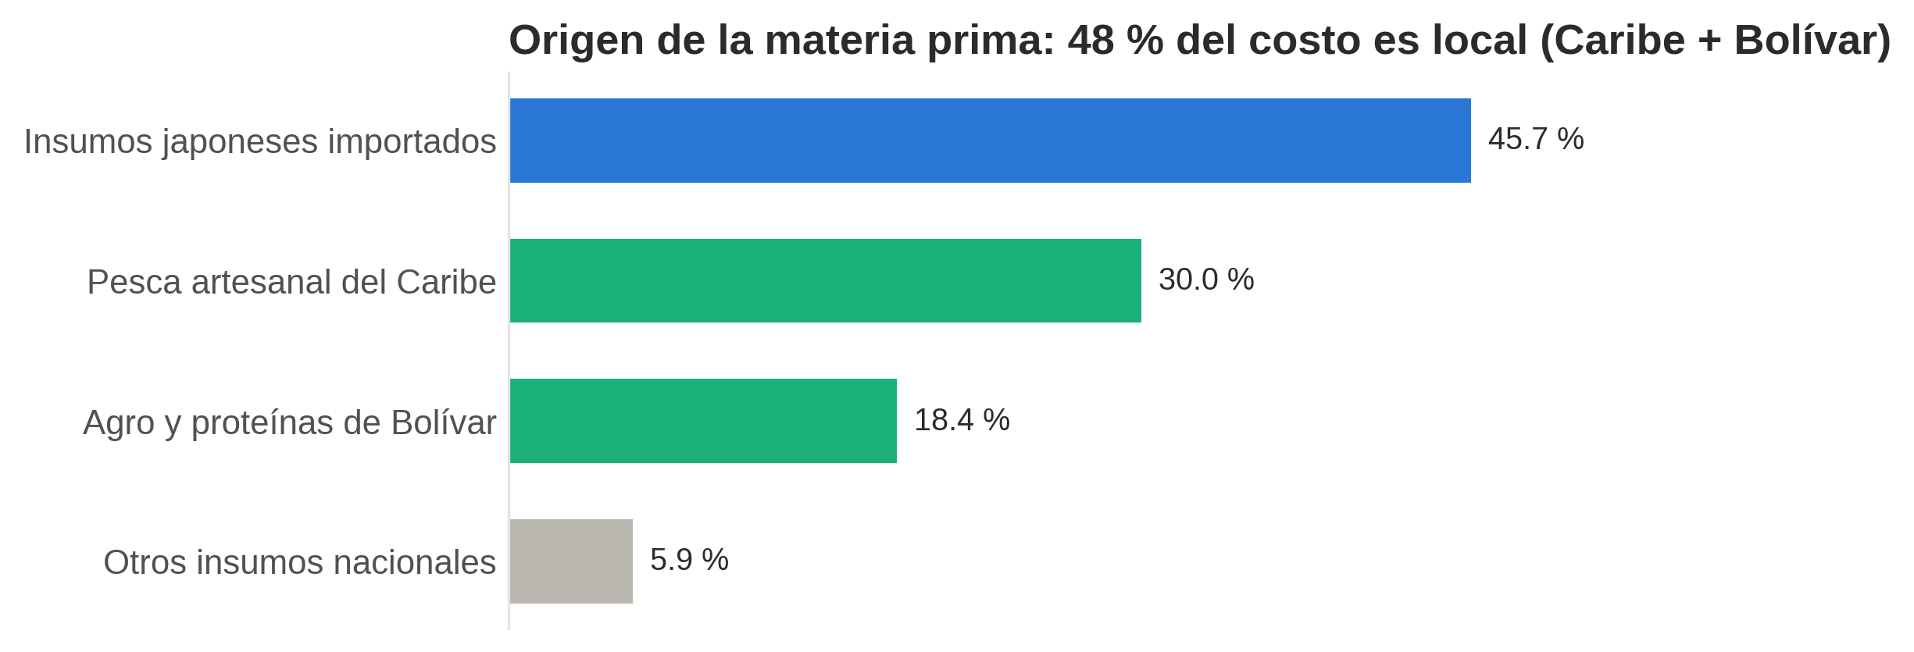
Figura 20. Origen de la materia prima de los 3 platos (participación en el costo)
Fuente: Elaboración propia con base en la encuesta (n = 106), DANE, Migración Colombia y supuestos del equipo.

5.3 Proyección de la oferta para 5 años (2027-2031)
La oferta se proyecta con el crecimiento del número de establecimientos de restaurantes en Colombia en 2024 (2 % anual, ACODRES), porque el alto número de cierres (≈ 6.950 en 2024) indica que la entrada neta de nuevos oferentes es lenta: O(t) = O(2026) × 1,02^t.
Tabla 37. Proyección de la oferta (platos/año)
Año | Establecimientos equivalentes | Oferta (platos/año) | Incremento anual
2026 | 45,0 | 765.000 | —
2027 | 45,9 | 780.300 | 15.300
2028 | 46,8 | 795.906 | 15.606
2029 | 47,8 | 811.824 | 15.918
2030 | 48,7 | 828.061 | 16.236
2031 | 49,7 | 844.622 | 16.561
Fuente: Elaboración propia con base en la encuesta (n = 106), DANE, Migración Colombia y supuestos del equipo.
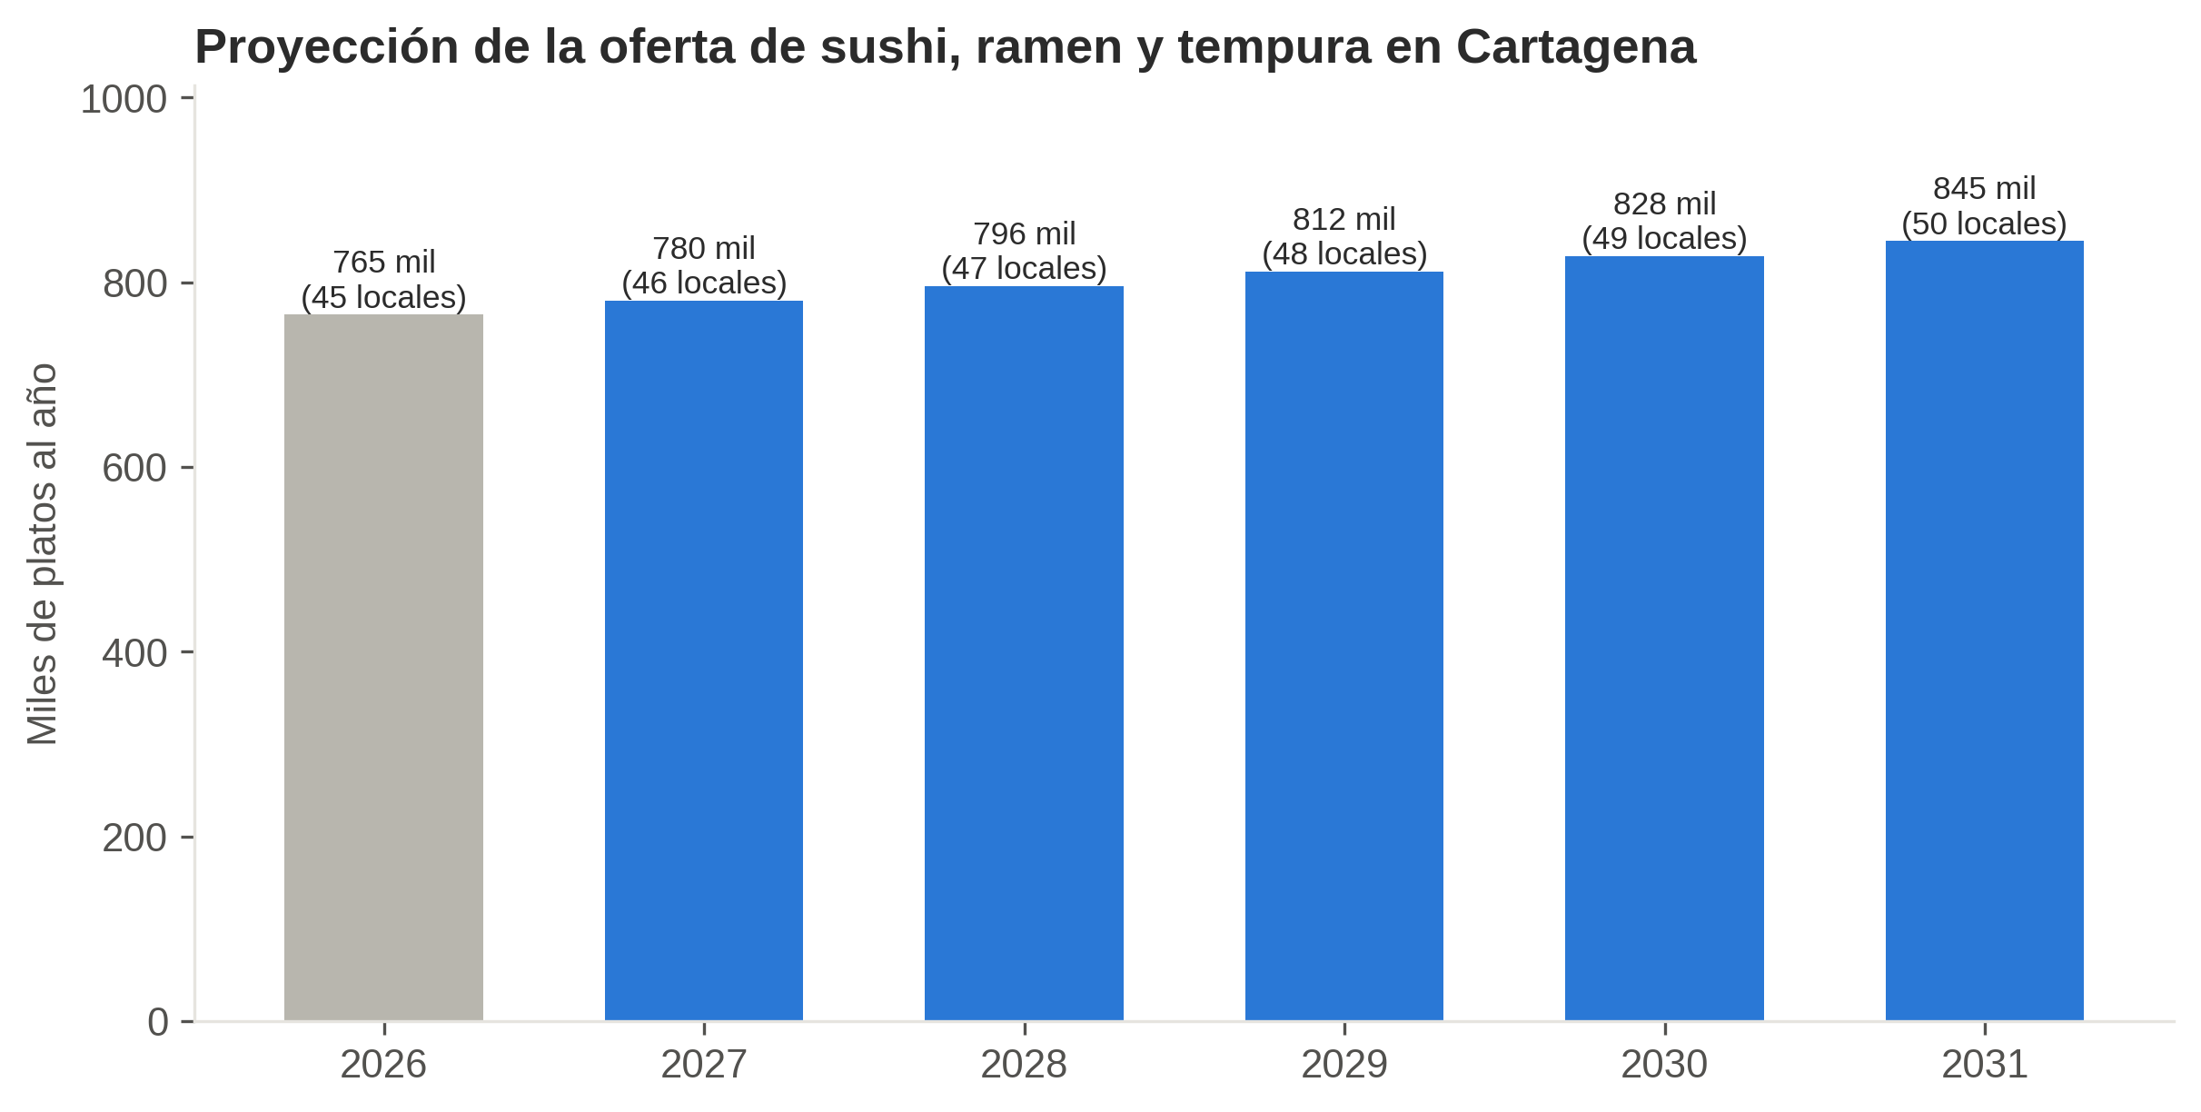
Figura 21. Proyección de la oferta 2027-2031
Fuente: Elaboración propia con base en la encuesta (n = 106), DANE, Migración Colombia y supuestos del equipo.

5.4 Comparar demanda y oferta
Demanda insatisfecha = demanda proyectada − oferta proyectada. Un valor positivo indica espacio para un nuevo oferente.
Tabla 38. Balance oferta vs. demanda, demanda insatisfecha y cuota de Kazegami (escenario base)
Año | Oferta | Demanda | Demanda insatisfecha | % de la demanda | Platos Kazegami | Cuota de la demanda insatisfecha
2026 | 765.000 | 952.125 | 187.125 | 19,7 % | — | —
2027 | 780.300 | 979.953 | 199.653 | 20,4 % | 29.353 | 14,7 %
2028 | 795.906 | 1.008.608 | 212.702 | 21,1 % | 34.049 | 16,0 %
2029 | 811.824 | 1.038.115 | 226.291 | 21,8 % | 38.746 | 17,1 %
2030 | 828.061 | 1.068.500 | 240.439 | 22,5 % | 42.855 | 17,8 %
2031 | 844.622 | 1.099.788 | 255.166 | 23,2 % | 46.965 | 18,4 %
Fuente: Elaboración propia con base en la encuesta (n = 106), DANE, Migración Colombia y supuestos del equipo.
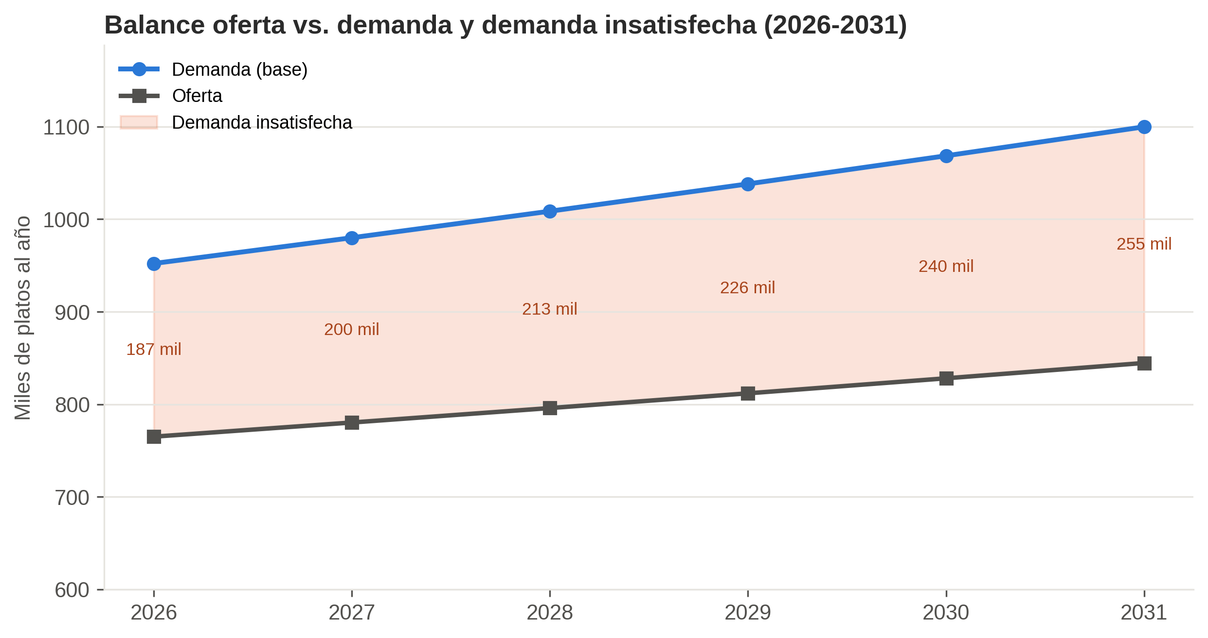
Figura 22. Comparativa oferta vs. demanda y demanda insatisfecha
Fuente: Elaboración propia con base en la encuesta (n = 106), DANE, Migración Colombia y supuestos del equipo.
Tabla 39. Demanda insatisfecha por escenario (platos/año)
Año | Pesimista | Base | Optimista
2026 | 187.125 | 187.125 | 187.125
2027 | 180.625 | 199.653 | 218.682
2028 | 173.913 | 212.702 | 252.252
2029 | 166.985 | 226.291 | 287.946
2030 | 159.835 | 240.439 | 325.878
2031 | 152.458 | 255.166 | 366.170
Fuente: Elaboración propia con base en la encuesta (n = 106), DANE, Migración Colombia y supuestos del equipo.
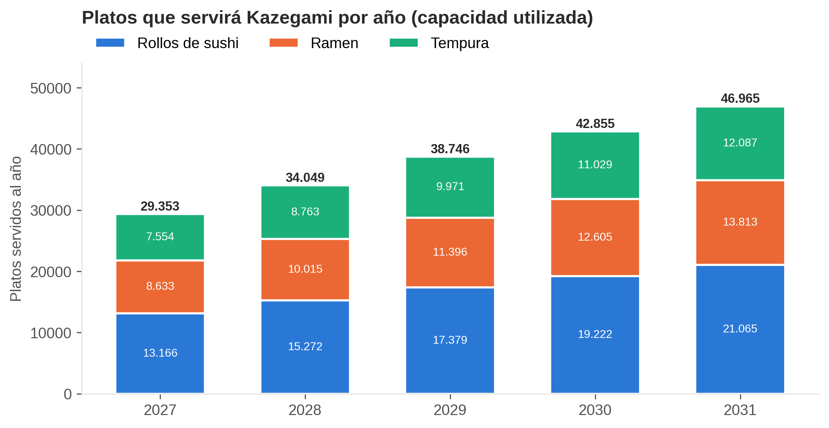
Figura 23. Platos que servirá Kazegami por año (capacidad utilizada)
Fuente: Elaboración propia con base en la encuesta (n = 106), DANE, Migración Colombia y supuestos del equipo.
Lectura. La demanda insatisfecha es positiva en los tres escenarios: incluso en el pesimista quedan más de 152 mil platos al año sin atender. Kazegami solo necesita capturar entre el 14,7 % (2027) y el 18,4 % (2031) de esa brecha para usar su capacidad, lo que equivale a una cuota de mercado de 3,0 % a 4,3 %. La meta es prudente: la demanda clasifica como insatisfecha y hay espacio para un nuevo oferente diferenciado.

6. Precio

6.1 Método o métodos utilizados para fijar el precio
Tabla 40. Comparación de métodos de fijación de precios
Método | Cómo funciona | Ventaja | Limitación | Uso en Kazegami
Costo más margen (markup) | Precio = costo de la receta ÷ food cost objetivo (≈ 30 %) | Asegura cubrir la materia prima | Ignora al cliente y a la competencia | Base del cálculo
Basado en la competencia | Precio alineado con los restaurantes $$$ de la ciudad | Precio creíble para el mercado | Puede no cubrir costos | Techo de precio
Basado en el valor percibido (disposición de pago) | Precio según lo que el cliente pagaría (encuesta) | Responde a la demanda real | Datos declarados, no observados | Validación final
Precio de penetración | Precio inicial bajo para ganar clientes | Atrae prueba | Reduce el margen | Solo en promociones de apertura
Método adoptado: mixto. (1) Se calcula el costo unitario con la receta estándar; (2) se fija un precio que deje un food cost cercano al 30 %; (3) se verifica que el precio quede por debajo de los competidores de gama $$$ y (4) que el ticket promedio del comensal (≈ 1,2 platos + bebida) quede dentro del rango de $60.000 a $100.000, el más votado en la encuesta.
Tabla 41. Precios y costos unitarios de los 3 platos (COP, 2027)
Concepto | Rollos de sushi | Ramen | Tempura
Costo de materia prima por porción | $10.952 | $11.270 | $10.545
Servicios y depreciación de la línea por porción | $722 | $1.096 | $745
Costo unitario total | $11.673 | $12.366 | $11.290
Precio con markup teórico (MP ÷ 30 %) + 8 % | $39.425 | $40.572 | $37.962
Rango de precio de la competencia ($$$) | $38.000 - $55.000 | $38.000 - $48.000 | $32.000 - $45.000
Precio de venta Kazegami (con impoconsumo) | $40.000 | $38.000 | $34.000
Precio neto (sin impoconsumo 8 %) | $37.037 | $35.185 | $31.481
Food cost resultante | 29,6 % | 32,0 % | 33,5 %
Margen de contribución por plato | $25.364 | $22.819 | $20.192
Margen de contribución (% del precio neto) | 68,5 % | 64,9 % | 64,1 %
Fuente: Recetas estándar (Estudio Técnico, sección 6); competencia: rangos de referencia estimados por el equipo.
Tabla 42. Productos complementarios y precios de la carta
Producto | Precio (COP) | Sustento en la encuesta
Menú ejecutivo de mediodía (ramen + bebida), lunes a viernes | $28.000 | 51,9 % pagaría $20.000-$30.000
Experiencia omakase (60-90 min, por reserva, bebidas aparte) | $150.000 | 46,2 % pagaría $100.000-$200.000; 19,8 % muy interesado
Bebidas sin alcohol | $8.000 - $12.000 | —
Cerveza japonesa / sake | $16.000 - $35.000 | Pedido espontáneo: cerveza Asahi
Postres japoneses | $14.000 | Pedido espontáneo: postres
Fuente: Encuesta de mercado Kazegami (n = 106), octubre de 2026. Elaboración propia.
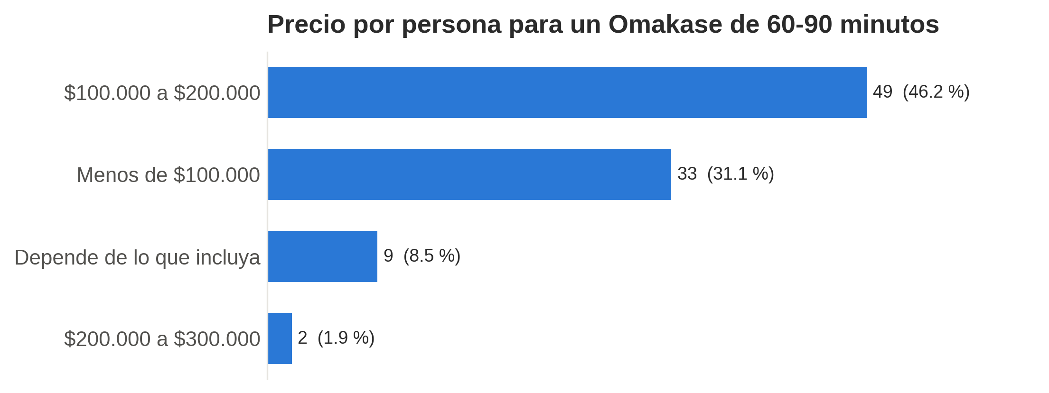
Figura 24. Precio que pagarían por una experiencia omakase
Fuente: Encuesta de mercado Kazegami (n = 106), octubre de 2026. Elaboración propia.
Ticket promedio esperado. 1,2 platos × $37.868 (precio ponderado) + bebida de $10.000 ≈ $55.441 por persona, dentro del rango modal de la encuesta.

7. Comercialización
La comercialización de Kazegami se diseña para un canal directo (del restaurante al comensal) y para una experiencia 100 % en el local.
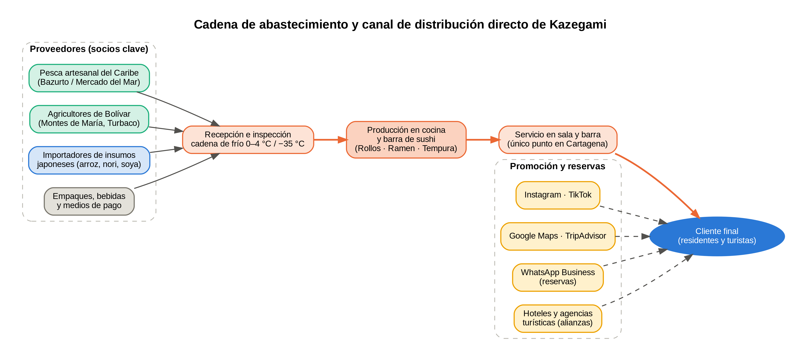
Figura 25. Cadena de abastecimiento y canal de distribución directo
Fuente: Elaboración propia con base en el Modelo Canvas.

7.1 Almacenamiento y cadena de frío
Tabla 43. Formas de almacenamiento por insumo
Insumo | Forma de almacenamiento | Temperatura | Vida útil máxima | Control
Atún aleta amarilla (para consumo crudo) | Porcionado al vacío; ultracongelado y luego refrigerado | −35 °C × 15 h; luego 0-4 °C | 48 h refrigerado tras descongelar | Registro de temperatura 3 veces al día; rotación PEPS
Langostino | Bandejas GN tapadas | 0-4 °C (o −18 °C) | 48 h refrigerado / 3 meses congelado | Inspección de color y olor
Caldo de ramen | Recipientes de 10 L con enfriamiento rápido | ≤ 4 °C | 72 h | Enfriamiento de 60 °C a 21 °C en menos de 2 h
Carnes (panceta, huesos) | Bandejas cerradas en nevera de carnes | 0-4 °C | 72 h | Separación de crudos y cocidos
Vegetales y frutas | Canastillas ventiladas / nevera | 4-8 °C | 3-5 días | Lavado y desinfección al recibir
Arroz, nori, soya, harinas (secos) | Estantería del almacén seco, sobre estibas | Ambiente < 25 °C, sin humedad | 6-12 meses | Inventario semanal en el módulo POS
Arroz de sushi preparado (shari) | Recipiente hangiri tapado | 30-35 °C | 4 h | Se descarta al cierre de cada turno

7.2 Sistemas de transporte
Tabla 44. Transporte de insumos
Tramo | Medio | Condición | Responsable
Bazurto / Mercado del Mar → local en Manga (≈ 3 km) | Vehículo del proveedor o furgón propio con neveras isotérmicas y hielo | Pescado a ≤ 4 °C; trayecto < 20 min | Proveedor / jefe de cocina
Agricultores de Bolívar → local | Camión del proveedor | Canastillas plásticas, sombra | Proveedor
Importador (Bogotá / Barranquilla) → local | Transportadora de carga nacional | Secos en caja, sin humedad | Importador
Clientes → local | Vehículo propio, taxi, plataformas, a pie desde el Centro | Convenio con parqueadero cercano | Cliente

7.3 Presentación del producto o servicio
Tabla 45. Presentación del servicio en sala y barra
Elemento | Descripción
Barra de sushi | 8 puestos frente al sushiman; el cliente ve la preparación de su rollo
Vajilla | Cerámica japonesa: platos rectangulares para sushi, bowls de 1,2 L para ramen, rejilla para tempura
Carta | Física y con código QR; muestra precios finales, alérgenos y opciones vegetarianas
Ambiente | Decoración japonesa serena (madera, luz cálida, plantas); música ambiental suave
Uniformes | Chaquetilla de cocina negra y delantal índigo; personal de sala con camisa de lino
Horario | Martes a domingo: almuerzo 12:00-15:00 y cena 18:00-22:30

7.4 Crédito a los consumidores y medios de pago
Tabla 46. Medios de pago y políticas de crédito
Medio de pago | Disponible | Observación
Tarjetas débito y crédito (datáfono) | Sí | Comisión bancaria de ≈ 2-3 % a cargo del restaurante
Pagos QR y billeteras (Bre-B, Nequi, Daviplata) | Sí | Liquidez inmediata
Efectivo | Sí | Arqueo diario de caja
Crédito directo al cliente | No | Servicio de consumo inmediato
Crédito a empresas (eventos y almuerzos corporativos) | Sí, a 30 días | Con orden de compra y factura electrónica
Bonos de regalo y fidelización | Sí | Tarjeta de sellos digital: 10 visitas = 1 rollo gratis

7.5 Asistencia técnica al usuario (atención y reservas)
Tabla 47. Protocolo de atención y reservas
Paso | Acción | Tiempo objetivo
1. Reserva | WhatsApp Business (53,8 % lo prefiere) o página web (33,0 %); confirmación automática | Respuesta < 10 min
2. Bienvenida | El anfitrión recibe, verifica la reserva y ubica en mesa o barra | < 2 min
3. Orientación | El mesero explica la carta, los alérgenos y recomienda el Top 3 | < 5 min
4. Pedido | Comanda digital en tablet que llega a cocina y barra | Inmediato
5. Entrega | Sushi 6-8 min; ramen 4-5 min; tempura 5-7 min | ≤ 15 min
6. Seguimiento | Verificación de satisfacción a los 2 minutos de servir | —
7. Cierre | Factura electrónica, invitación a reseña en Google Maps y registro en fidelización | < 5 min
Fuente: Encuesta (medio de reserva, n = 106); Canvas (relación con clientes).
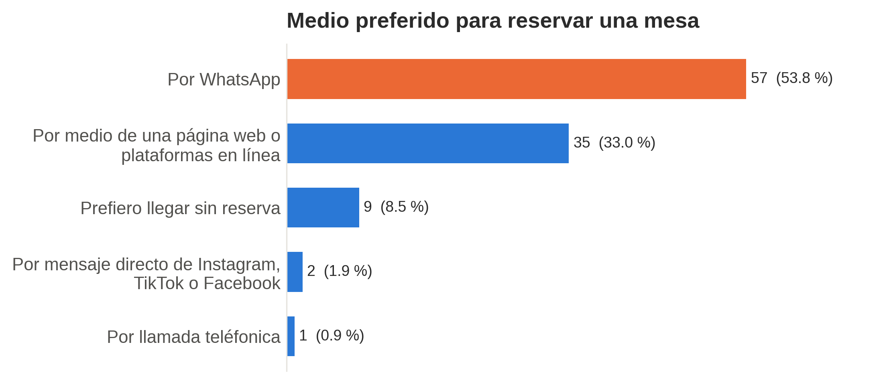
Figura 26. Medio preferido para reservar una mesa
Fuente: Encuesta de mercado Kazegami (n = 106), octubre de 2026. Elaboración propia.

7.6 Canales de distribución
Tabla 48. Canales de distribución y de comunicación
Canal | Tipo | Función | Evidencia
Restaurante físico en Manga | Distribución directa (único punto) | Producción y servicio de los 3 platos | Canvas
Instagram y TikTok | Comunicación y reservas | Contenido de la barra de sushi, videos de preparación | 85,8 % busca recomendaciones allí
Recomendaciones de amigos y familiares | Boca a boca | Fidelización y referidos | 63,2 %
Google Maps | Visibilidad local y reseñas | Ficha optimizada con fotos y horarios | 44,3 %
WhatsApp Business | Reservas | Catálogo, confirmación y recordatorios | 53,8 % reserva por WhatsApp
Hoteles y agencias turísticas | Alianza (intermediario sin venta) | Recomendación a huéspedes y turistas | Canvas (socios clave)
TripAdvisor | Turistas extranjeros | Reseñas en inglés | Canvas
Fuente: Encuesta (n = 106, selección múltiple) y Canvas.
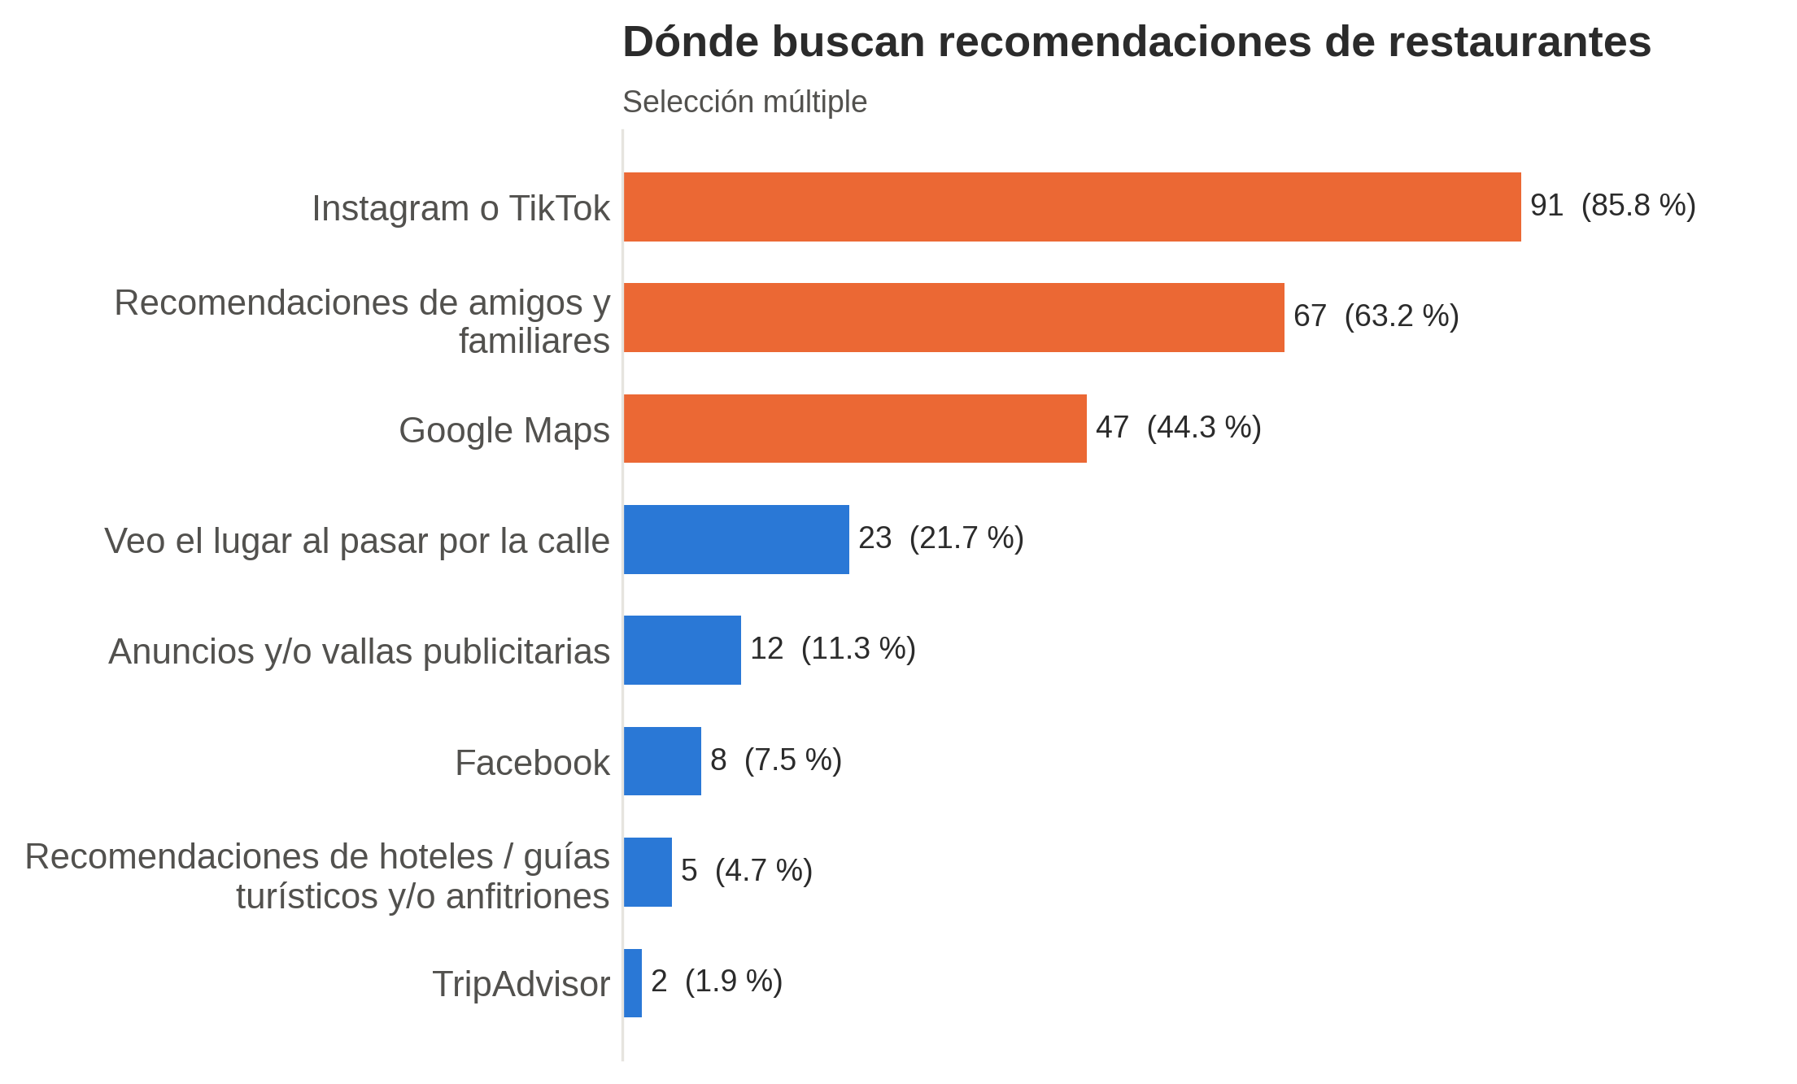
Figura 27. Dónde buscan recomendaciones de restaurantes los encuestados
Fuente: Encuesta de mercado Kazegami (n = 106), octubre de 2026. Elaboración propia.

7.7 Mecanismos de promoción y publicidad
Tabla 49. Plan de marketing, redes sociales y alianzas turísticas
Acción | Canal | Público | Frecuencia | Presupuesto mensual (COP) | Indicador
Videos cortos de la barra de sushi y del caldo de ramen | Instagram Reels y TikTok | Segmento 1 (18-35) | 4 por semana | $800.000 (pauta) | Alcance y mensajes de reserva
Pauta geolocalizada (radio 5 km) | Meta Ads | Residentes de Manga, Centro y Bocagrande | Permanente | $700.000 | Costo por reserva
Ficha de Google Maps y gestión de reseñas | Google Business Profile | Todos | Diaria | $0 | Calificación ≥ 4,6
Alianzas con hoteles y agencias | Visitas comerciales, material impreso con QR | Turistas (segmento del Canvas) | Mensual | $300.000 | Reservas referidas
Influenciadores gastronómicos locales | Instagram / TikTok | Segmentos 1 y 2 | 1 por mes | $500.000 (canje + pago) | Seguidores nuevos
Programa de fidelización | WhatsApp y tarjeta digital | Clientes recurrentes | Permanente | $200.000 | % de clientes que regresan
Lanzamiento: 2 x 1 en ramen las 4 primeras semanas | Redes y local | Nuevos clientes | Apertura | Incluido en el costo del plato | Pruebas del producto
Tabla 50. Costos de comercialización (mensual y anual)
Concepto | Mensual (COP) | Anual (COP)
Pauta digital (Meta Ads, TikTok) | $1.500.000 | $18.000.000
Influenciadores y producción de contenido | $500.000 | $6.000.000
Alianzas con hoteles (material impreso y visitas) | $300.000 | $3.600.000
Programa de fidelización | $200.000 | $2.400.000
Total marketing (igual a la partida de OPEX del Estudio Técnico) | $2.500.000 | $30.000.000
Plataforma de reservas + WhatsApp Business API | $150.000 | $1.800.000
Comisión de datáfonos (≈ 2,5 % de las ventas con tarjeta, estimado) | $1.200.000 | $14.400.000
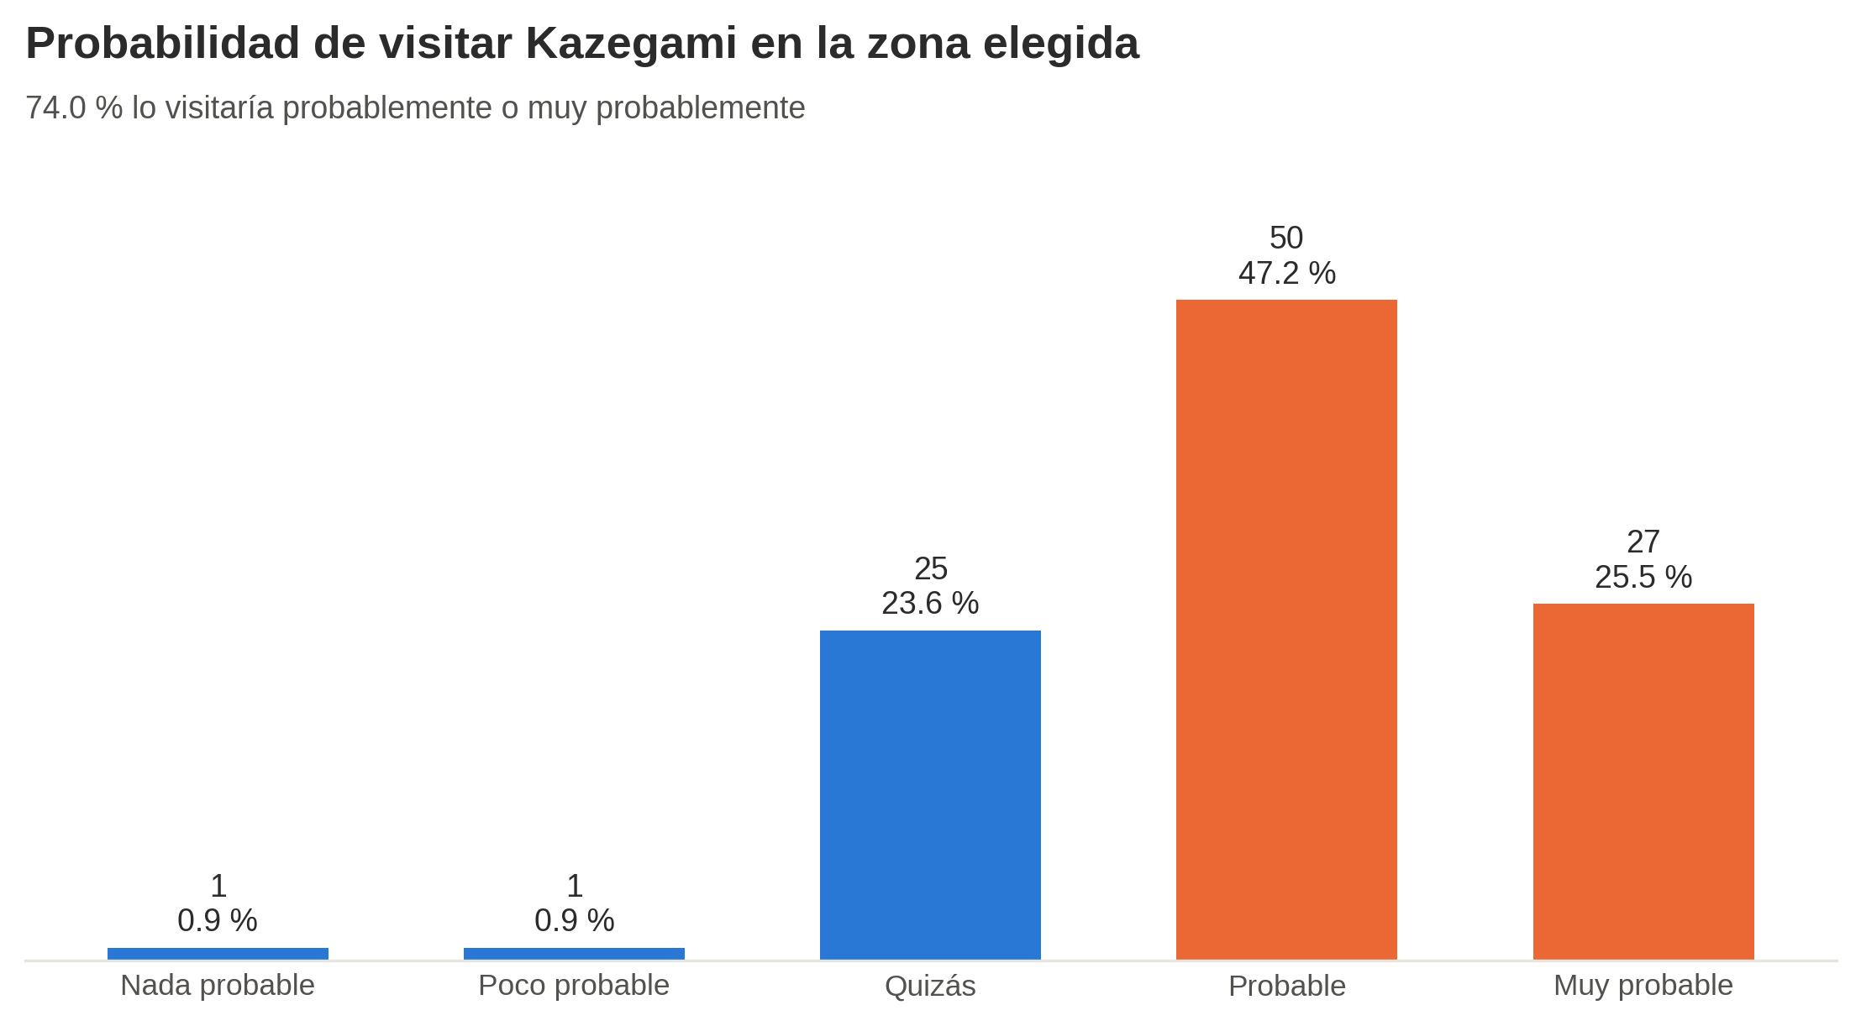
Figura 28. Probabilidad de visitar Kazegami en la zona elegida
Fuente: Encuesta de mercado Kazegami (n = 106), octubre de 2026. Elaboración propia.
Lectura final. El 74,0 % de los encuestados visitaría Kazegami de forma probable o muy probable y solo 2 personas lo descartan. La estrategia comercial se apoya en lo que el mercado ya usa: Instagram/TikTok para descubrir, WhatsApp para reservar y la recomendación de amigos para volver.

Conclusiones
Tabla 51. Conclusiones del estudio de mercado
Tema | Conclusión | Evidencia
Aceptación | El mercado acepta la cocina japonesa | 96,2 % consume o probaría; 82,9 % encuentra atractivo el concepto
Portafolio | Rollos de sushi, Ramen y Tempura concentran la preferencia | 61, 40 y 35 menciones; 77,7 % de las menciones a platos
Demanda | La demanda actual es de ≈ 952 mil platos/año y llegaría a 1.100 mil en 2031 | Embudo con DANE, Migración Colombia y encuesta
Oferta | La oferta crece más despacio (2 % anual) | ACODRES: alto número de cierres en 2024
Demanda insatisfecha | 200 mil platos en 2027 y 255 mil en 2031 (base) | Positiva en los tres escenarios
Cuota de Kazegami | 14,7 % a 18,4 % de la demanda insatisfecha | Meta prudente y alcanzable
Precio | Precios de $34.000 a $40.000 por plato; ticket de ≈ $55.000 | Por debajo de la competencia $$$ y dentro del rango modal de pago
Comercialización | Canal directo; Instagram/TikTok, WhatsApp y alianzas hoteleras | 85,8 % busca en redes; 53,8 % reserva por WhatsApp
Decisión | El proyecto es comercialmente viable y pasa al Estudio Técnico | —

Referencias
Agenda Colombia. (2026). El mejor sushi en Cartagena. https://agendacolombia.com/cartagena/el-mejor-sushi-en-cartagena/
Agronegocios. (2026, 24 de octubre). Precio del filete de salmón congelado [Datos SIPSA-DANE]. https://www.agronegocios.co/precios/filete-de-salmon-congelado
Cartagena Cómo Vamos. (2025). Turismo en Cartagena en el primer trimestre de 2025. https://cartagenacomovamos.org/
Congreso de Colombia. (1979). Ley 9 de 1979, por la cual se dictan medidas sanitarias. Diario Oficial.
Congreso de Colombia. (2011). Ley 1480 de 2011, Estatuto del Consumidor. Diario Oficial.
Congreso de Colombia. (2012). Ley 1581 de 2012, protección de datos personales. Diario Oficial.
Congreso de Colombia. (2016). Ley 1801 de 2016, Código Nacional de Seguridad y Convivencia Ciudadana. Diario Oficial.
Congreso de Colombia. (2022). Ley 2232 de 2022, reducción de plásticos de un solo uso. Diario Oficial.
El Universal. (2025, 13 de agosto). Población de Cartagena se reducirá: estas son las proyecciones del DANE. https://www.eluniversal.com.co/cartagena/2025/08/13/poblacion-de-cartagena-se-reducira-estas-son-las-proyecciones-del-dane/
El Universal. (2025, 26 de diciembre). Corpoturismo presenta balance 2025: 5,5 millones de visitantes en Cartagena. https://www.eluniversal.com.co/
El Universal. (2026, 16 de marzo). Los cinco países que más turistas le generaron a Cartagena durante 2025. https://www.eluniversal.com.co/economica/2026/03/16/los-cinco-paises-que-mas-turistas-le-generaron-a-cartagena-durante-2025/
La Carta. (2026). Best sushi in Cartagena: Top 6. https://lacarta.co/cartagena/gastronomy/best-sushi-in-cartagena/
Miranda Miranda, J. J. (2005). Gestión de proyectos: identificación, formulación, evaluación financiera, económica, social, ambiental (5.ª ed.). MM Editores.
Ministerio de Salud y Protección Social. (2013). Resolución 2674 de 2013, requisitos sanitarios para la fabricación, procesamiento, preparación, almacenamiento, transporte, distribución y comercialización de alimentos.
Ministerio del Trabajo. (2025). Decreto 1469 de 2025, por el cual se fija el salario mínimo mensual legal vigente para 2026.
Portafolio. (2025, 23 de febrero). Acodres afirma que el año pasado se cerraron casi 7.000 restaurantes. https://www.portafolio.co/negocios/empresas/acodres-afirma-que-el-ano-pasado-se-cerraron-casi-7-000-restaurantes-624468
Portafolio. (2026). Salario mínimo de 2026 sigue en $1.750.905. https://www.portafolio.co/economia/gobierno/salario-minimo-de-2026-sigue-en-1-750-905-y-gobierno-descarta-devolucion-de-dinero-a-trabajadores-504218
Sapag Chain, N., Sapag Chain, R., y Sapag P., J. M. (2014). Preparación y evaluación de proyectos (6.ª ed.). McGraw-Hill.
Tripadvisor. (2026). The best sushi in Cartagena. https://www.tripadvisor.com/Restaurants-g297476-c38-Cartagena_Cartagena_District_Bolivar_Department.html

Anexo A. Supuestos y limitaciones
Tabla 52. Supuestos del equipo usados en el estudio
Supuesto | Valor | Por qué | Cómo validarlo
Adultos sobre la población | 72 % | Estructura por edad del DANE (aprox.) | Tablas de proyección por edad del DANE
Población con capacidad de pago (estratos 3 a 6) | 30 % | No se halló la distribución de ingresos de Cartagena en el plazo | Encuesta de Calidad de Vida / Cartagena Cómo Vamos
Turistas extranjeros que consumen cocina japonesa | 10 % | 11,3 % viaja por gastronomía (Corpoturismo) | Encuesta a turistas
Establecimientos oferentes | 45 | Conteo en directorios digitales | Censo con visita y Cámara de Comercio (CIIU 5611)
Platos del Top 3 por oferente al día | 50 | Promedio entre locales grandes y pequeños | Observación en hora pico
Crecimiento del consumo per cápita (base) | 3 % | Alta disposición a probar (34,0 %) | Ventas reales del primer año
Precios de competidores y sustitutos | Rangos | Cartas digitales y nivel $ de guías | Visita y fotografía de cartas
Limitaciones. (1) La muestra es no probabilística y está concentrada en jóvenes de 18 a 25 años (86,8 %), por lo que sus resultados describen mejor al segmento joven que a los turistas o ejecutivos del Canvas. (2) El turismo nacional no se cuantificó. (3) Los precios de la competencia son referencias que deben verificarse.

Anexo B. Resumen del instrumento de encuesta aplicado
Tabla 53. Ficha técnica de la encuesta
Elemento | Detalle
Nombre | Encuesta de mercado – Restaurante Kazegami (Cartagena)
Herramienta | Google Forms; respuestas en Google Sheets
Fecha de aplicación | 23 y 24 de octubre de 2026
Tamaño de la muestra | 106 respuestas válidas (100 % aceptó participar)
Tipo de muestreo | No probabilístico, por conveniencia y bola de nieve (difusión en redes y WhatsApp)
Número de preguntas | 30 preguntas + marca temporal (31 columnas)
Error muestral de referencia | ≈ ±9,5 % al 95 % de confianza si fuera aleatoria (p = q = 0,5)
Tabla 54. Preguntas del instrumento y variable que miden
N.º | Pregunta (resumida) | Tipo | Variable / uso en el estudio
1 | ¿Aceptas participar? | Única | Consentimiento
2 | ¿Comes o probarías comida japonesa o mariscos? | Única | Aceptación (4.1)
3 | ¿Qué te describe mejor (residencia)? | Única | Perfil / población (4.4.1)
4 | ¿Con qué frecuencia comes sushi o ramen? | Única | Frecuencia (4.1)
5 | ¿En qué ocasión sales a comer algo así? | Única | Ocasión de uso (3.1, 4.4)
6 | ¿Qué platos son más frecuentados por ti? | Múltiple | Top 3 del portafolio (3)
7 | ¿Condición médica o preferencia alimentaria? | Única | Alérgenos y variantes (3.5)
8 | ¿Qué tipo de restaurante eliges más? | Única | Sustitutos (3.7)
9 | ¿Cuánto gastaste la última vez? | Única | Patrón de gasto (4.2)
10 | ¿En qué zonas has comido comida japonesa? | Múltiple | Zona de influencia (4.4.3)
11 | ¿Qué te gusta menos de estos restaurantes? | Múltiple | Debilidades de la competencia (5.1)
12-19 | Importancia de 8 atributos | Likert 5 | Preferencias (4.2)
20 | ¿Qué tan atractivo es el concepto? | Likert 5 | Aceptación del concepto
21 | ¿Cuánto gastarías en una cena en Kazegami? | Única | Capacidad de pago (4.1, 6)
22 | ¿Cuánto pagarías por un menú ejecutivo? | Única | Precio complementario (6)
23-24 | Interés y precio de un omakase | Única | Nicho premium (4.4, 6)
25 | ¿Zona preferida para Kazegami? | Única | Localización (4.4.3 y Estudio Técnico)
26 | ¿Dónde buscas recomendaciones? | Múltiple | Promoción (7.7)
27 | ¿Cómo prefieres reservar? | Única | Reservas (7.5)
28 | Probabilidad de visitar Kazegami | Likert 5 | Intención de compra
29 | Rango de edad | Única | Perfil (3.2)
30 | ¿Qué te gustaría encontrar? (abierta) | Abierta | Ideas de producto
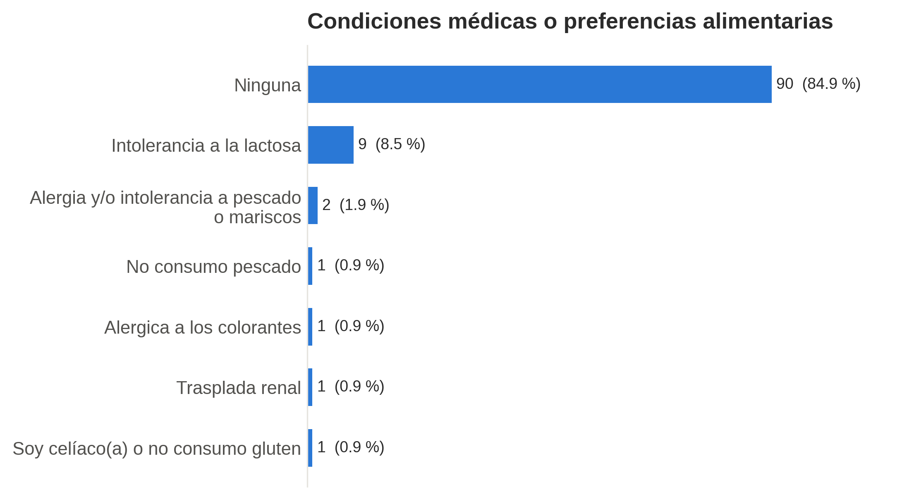
Figura 29. Condiciones médicas o preferencias alimentarias de los encuestados
Fuente: Encuesta de mercado Kazegami (n = 106), octubre de 2026. Elaboración propia.
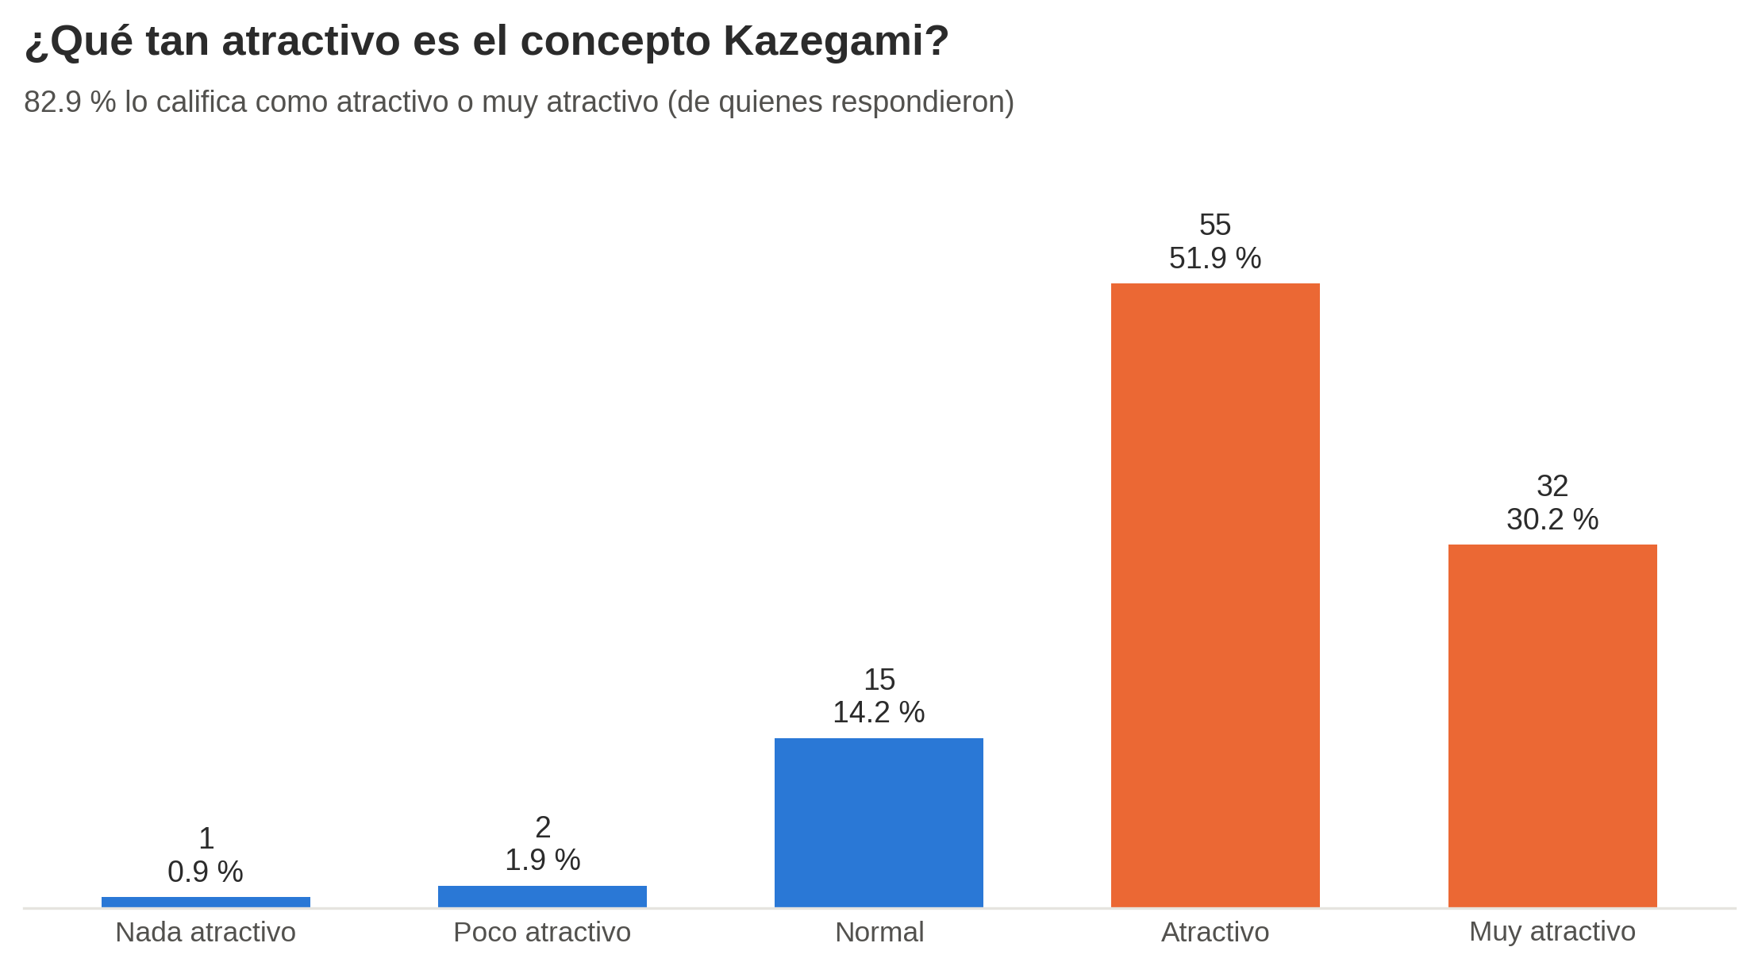
Figura 30. Atractivo del concepto Kazegami
Fuente: Encuesta de mercado Kazegami (n = 106), octubre de 2026. Elaboración propia.
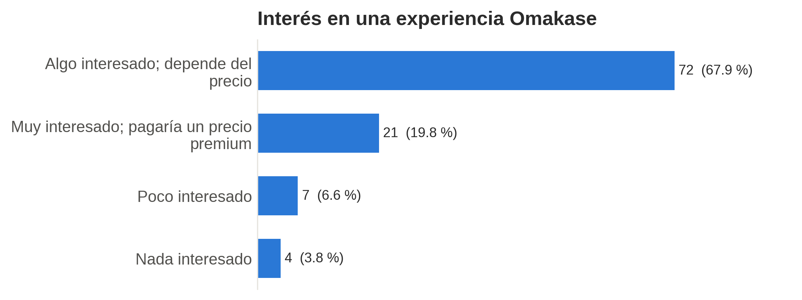
Figura 31. Interés en una experiencia omakase
Fuente: Encuesta de mercado Kazegami (n = 106), octubre de 2026. Elaboración propia.
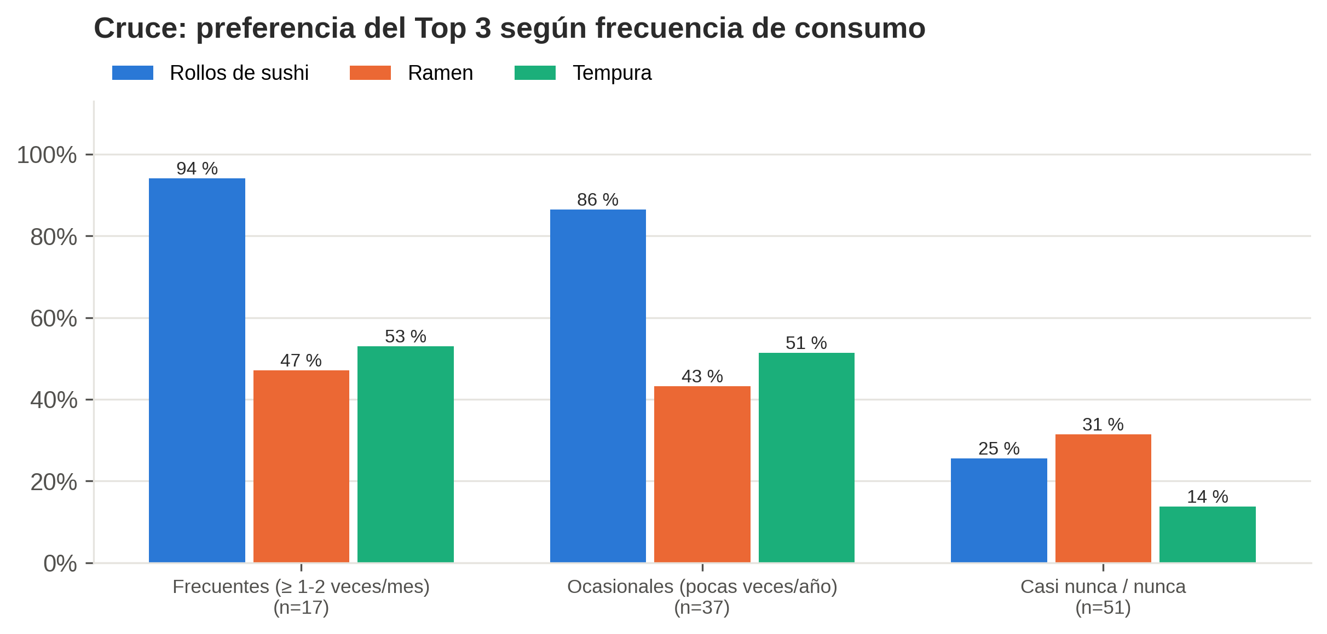
Figura 32. Preferencia por cada plato del Top 3 según la frecuencia de consumo
Fuente: Encuesta de mercado Kazegami (n = 106), octubre de 2026. Elaboración propia.
Las tablas de frecuencia completas de las 31 columnas y los cruces de variables están en el archivo datos/RESUMEN_ENCUESTA.md del repositorio del proyecto.

